ΕΙΣΗΓΗΤΙΚΗ ΕΚΘΕΣΗ¶

στο σχέδιο νόμου "Κύρωση της Διεθνούς Συμφωνίας του 1994 για τον καφέ"¶
¶
Προς τη Βουλή των Ελλήνων¶

Στις 1.1.1981 η Ελλάδα έγινε πλήρες μέλος της Ευρωπαϊκής Οικονομικής Κοινότητας.¶
Σύμφωνα με τη Συνθήκη Εντάξεως της Χώρας μας στην Κοινότητα, "Οι Συμφωνίες ή Συμβάσεις που συνήφθησαν μεταξύ μιας Χώρας των Κοινοτήτων αφ' ενός και ενός ή περισσοτέρων τρίτων Κρατών αφ' ετέρου, δεσμεύουν την Ελληνική Δημοκρατία υπό τους όρους που προβλέπονται στις αρχικές συνθήκες και την παρούσα πράξη".¶
Η Ελλάδα με το ν. 1611/1986 ( ΦΕΚ 90 Α') είχε κυρώσει τη Διεθνή Συμφωνία του Καφέ του 1983, η ισχύς της οποίες έληξε στις 30 Σεπτεμβρίου 1989.¶
Η Διεθνής Συμφωνία του 1983 για τον καφέ παρατάθηκε μέχρι τις 30 Σεπτεμβρίου 1994 με την απόφαση 363 της 4.6.1993 του Διεθνούς Συμβουλίου Καφέ προκειμένου να υπάρξει χρονικό περιθώριο για διαπραγμάτευση μιας νέας Συμφωνίας.¶
Η Κοινότητα ενέκρινε την παράταση αυτή με απόφαση του Συμβουλίου, της 13ης Σεπτεμβρίου 1993.¶
Οι διαπραγματεύσεις για μια νέα Συμφωνία άρχισαν κανονικά το Δεκέμβριο 1993 και ολοκληρώθηκαν στις 31 Μαρτίου 1994.¶
Η Κοινότητα κατέθεσε τα όργανα αποδοχής της Συμφωνίας στις 19 Σεπτεμβρίου 1994 στην έδρα των Ηνωμένων Εθνών.¶
Η Ελλάδα κατέθεσε δήλωση προσωρινής εφαρμογής της εν λόγω Συμφωνίας στα Ηνωμένα Έθνη στις 26 Σεπτεμβρίου 1994 με την υποχρέωση να προβεί στην, κατά το δυνατόν, ταχύτερη κύρωσή της (Άρθρο 40).¶
Η Διεθνής Συμφωνία του 1994 για τον καφέ, σε αντιδιαστολή με τις 4 Συμφωνίες που προηγήθηκαν (1983, 1976, 1968 και 1962) αποτελεί διοικητικής φύσεως Συμφωνία, μη περιέχουσα διατάξεις ρυθμιστικές της αγοράς (οι ρήτρες οικονομικού περιεχομένου της Συμφωνίας του 1983 έχουν ανασταλεί για αόριστο χρόνο από τον Ιούλιο 1989).¶
Σκοποί της Συμφωνίας είναι: να εξασφαλιστεί μία πλέον εντατική διεθνής συνεργασία στο πλαίσιο της παγκόσμιας οικονομίας του καφέ με τη συλλογή, ανάλυση και διάδοση στατιστικών, με τη δημοσίευση ενδεικτικών και άλλων τιμών της αγοράς, και με την προώθηση μελετών και επισκοπήσεων στον τομέα του καφέ.¶
Να υπάρξει ένα FORUM διακυβερνητικών διαβουλεύσεων και διαπραγματεύσεων όπου κρίνεται ενδεδειγμένο, σχετικά με τα προβλήματα του καφέ και τους τρόπους με τους οποίους είναι δυνατόν να επιτευχθεί ισορροπία μεταξύ της παγκόσμιας προσφοράς και ζήτησης, υπό συνθήκες που θα εξασφαλίζουν επαρκή εφοδιασμό των αγορών σε δίκαιες τιμές για τους καταναλωτές και αποδοτικές τιμές για τους παραγωγούς και που θα οδηγούν σε μακροπρόθεσμη ισορροπία μεταξύ παραγωγής και κατανάλωσης.¶
Η Συμφωνία αποτελείται από 50 Άρθρα συνολικά.¶
Ειδικότερα: Τα Άρθρα 13 έως και 20 αναφέρονται στις ψήφους, στη διαδικασία ψηφοφορίας και τις Αποφάσεις του Συμβουλίου, τη σύνθεση, εκλογή και αρμοδιότητες της Εκτελεστικής Επιτροπής, τη διαδικασία ψηφοφορίας στην Εκτελεστική Επιτροπή και την απαρτία στις συνεδριάσεις του Συμβουλίου και της Επιτροπής.¶
Τα Άρθρα 21 έως και 25 αναφέρονται σε δημοσιονομικές διατάξεις, την έγκριση του διοικητικού προϋπολογισμού και καθορισμό των εισφορών, την καταβολή των εισφορών και την οικονομική ευθύνη. Για κάθε οικονομικό έτος η εισφορά κάθε μέλους στο διοικητικό προϋπολογισμό είναι ανάλογη προς τη σχέση που υπάρχει κατά την έγκριση του διοικητικού προϋπολογισμού του εν λόγω έτους, μεταξύ του αριθμού των ψήφων που διαθέτει και του συνολικού αριθμού των ψήφων όλων των μελών.¶
Το Άρθρο 26 αναφέρεται στον εκτελεστικό διευθυντή και προσωπικό.¶
Τα Άρθρα 27 έως και 29 αναφέρονται στην πληροφόρηση, τα πιστοποιητικά καταγωγής και τις μελέτες και έρευνες.¶
Τα Άρθρα 30 έως και 35 αναφέρονται σε γενικές διατάξεις.¶
Τα Άρθρα 36 έως και 37 αναφέρονται σε διαβουλεύσεις, διαφορές και καταγγελίες.¶
Τα Άρθρα 38 έως και 50 αναφέρονται σε τελικές διατάξεις.¶
Η Διεθνής Συμφωνία του 1994 για τον καφέ ισχύει από 1^{ης} Οκτωβρίου 1994 (Άρθρο 40) και για μία περίοδο πέντε (5) ετών μέχρι τις 30 Σεπτεμβρίου 1999 (Άρθρο 47), εκτός εάν η ισχύς της παραταθεί ή λυθεί.¶
Θέτοντας υπόψη σας τα ανωτέρω εισηγούμεθα την έγκριση του σχεδίου νόμου που υποβάλλουμε.¶

Αθήνα, 17 Νοεμβρίου 1995¶

ΟΙ ΥΠΟΥΡΓΟΙ¶

ΕΞΩΤΕΡΙΚΩΝ ΟΙΚΟΝΟΜΙΚΩΝ ΕΘΝΙΚΗΣ ΟΙΚΟΝΟΜΙΑΣ¶
Κ. Παπούλιας Αλέξανδρος Παπαδόπουλος Γ. Παπαντωνίου¶

ΣΧΕΔΙΟ ΝΟΜΟΥ¶
Κύρωση της Διεθνούς Συμφωνίας του 1994 για τον καφέ¶

Άρθρο πρώτο¶

Κυρώνεται και έχει την ισχύ, που ορίζει το άρθρο 28 παρ. 1του Συντάγματος, η Διεθνής Συμφωνία για τον καφέ του 1994, της οποίας το κείμενο σε πρωτότυπο στην αγγλική γλώσσα και σε μετάφραση στην ελληνική έχει ως εξής:¶

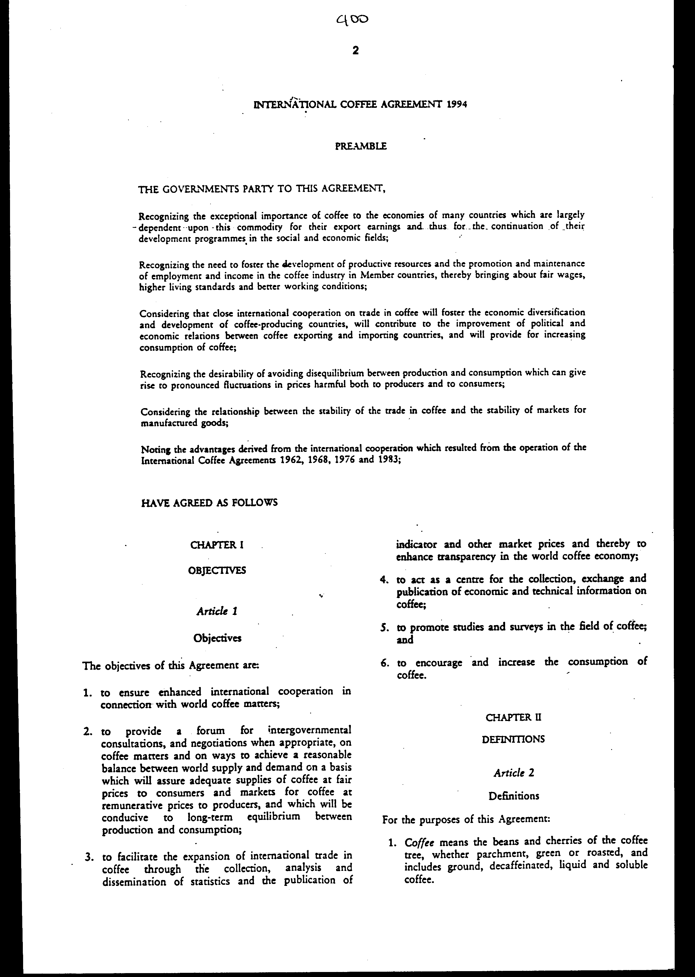
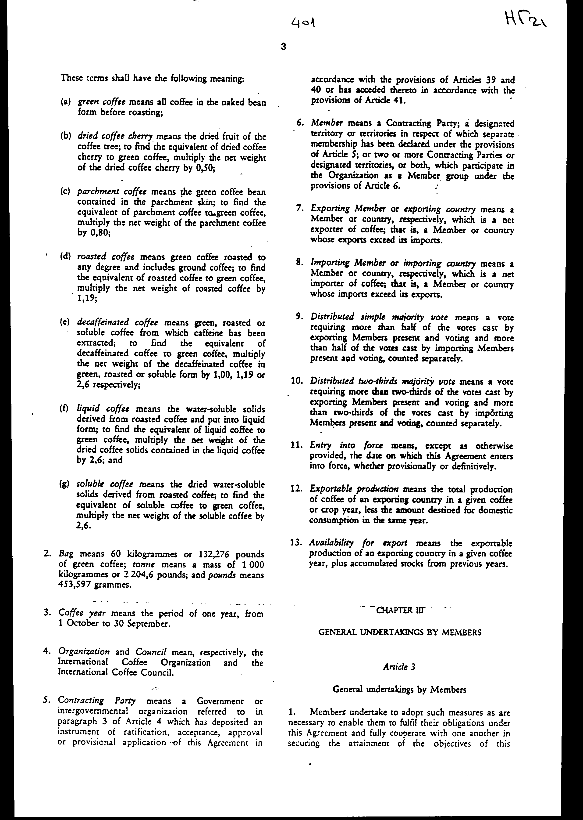
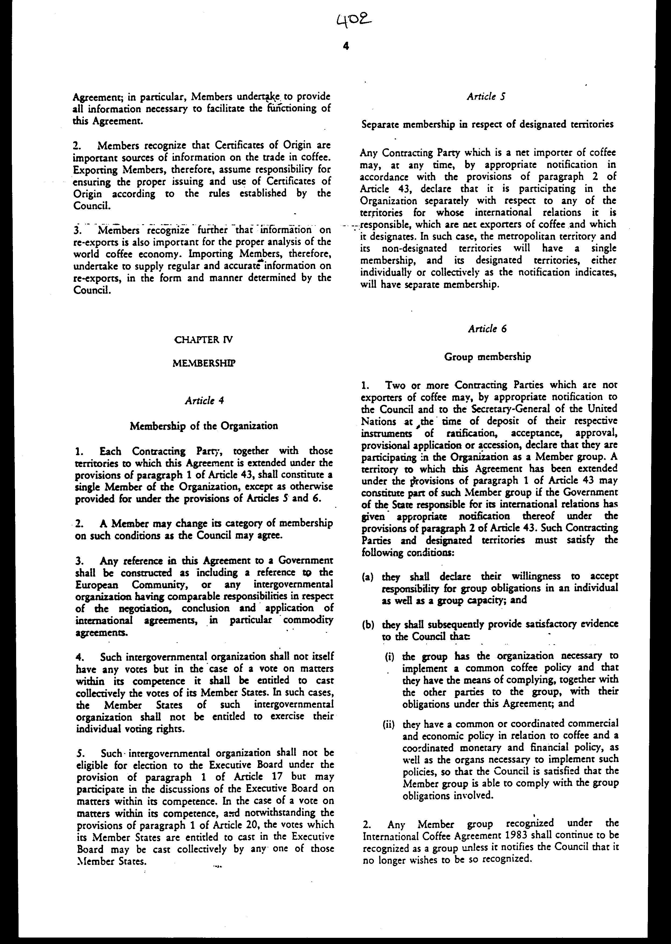
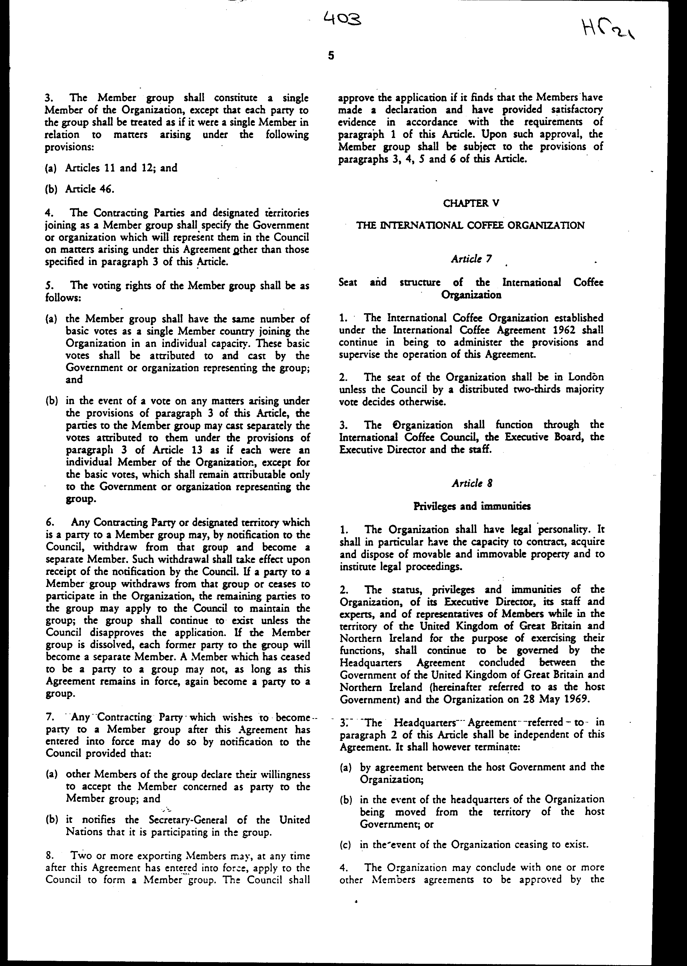
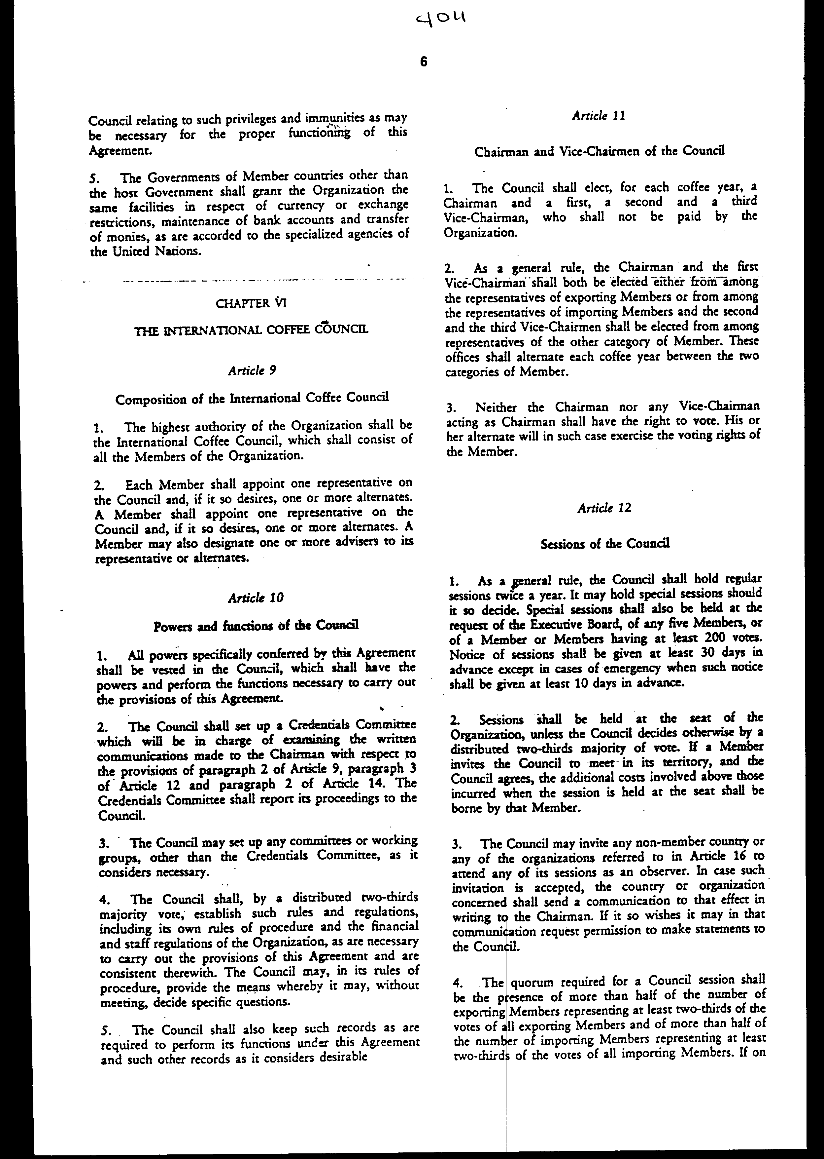
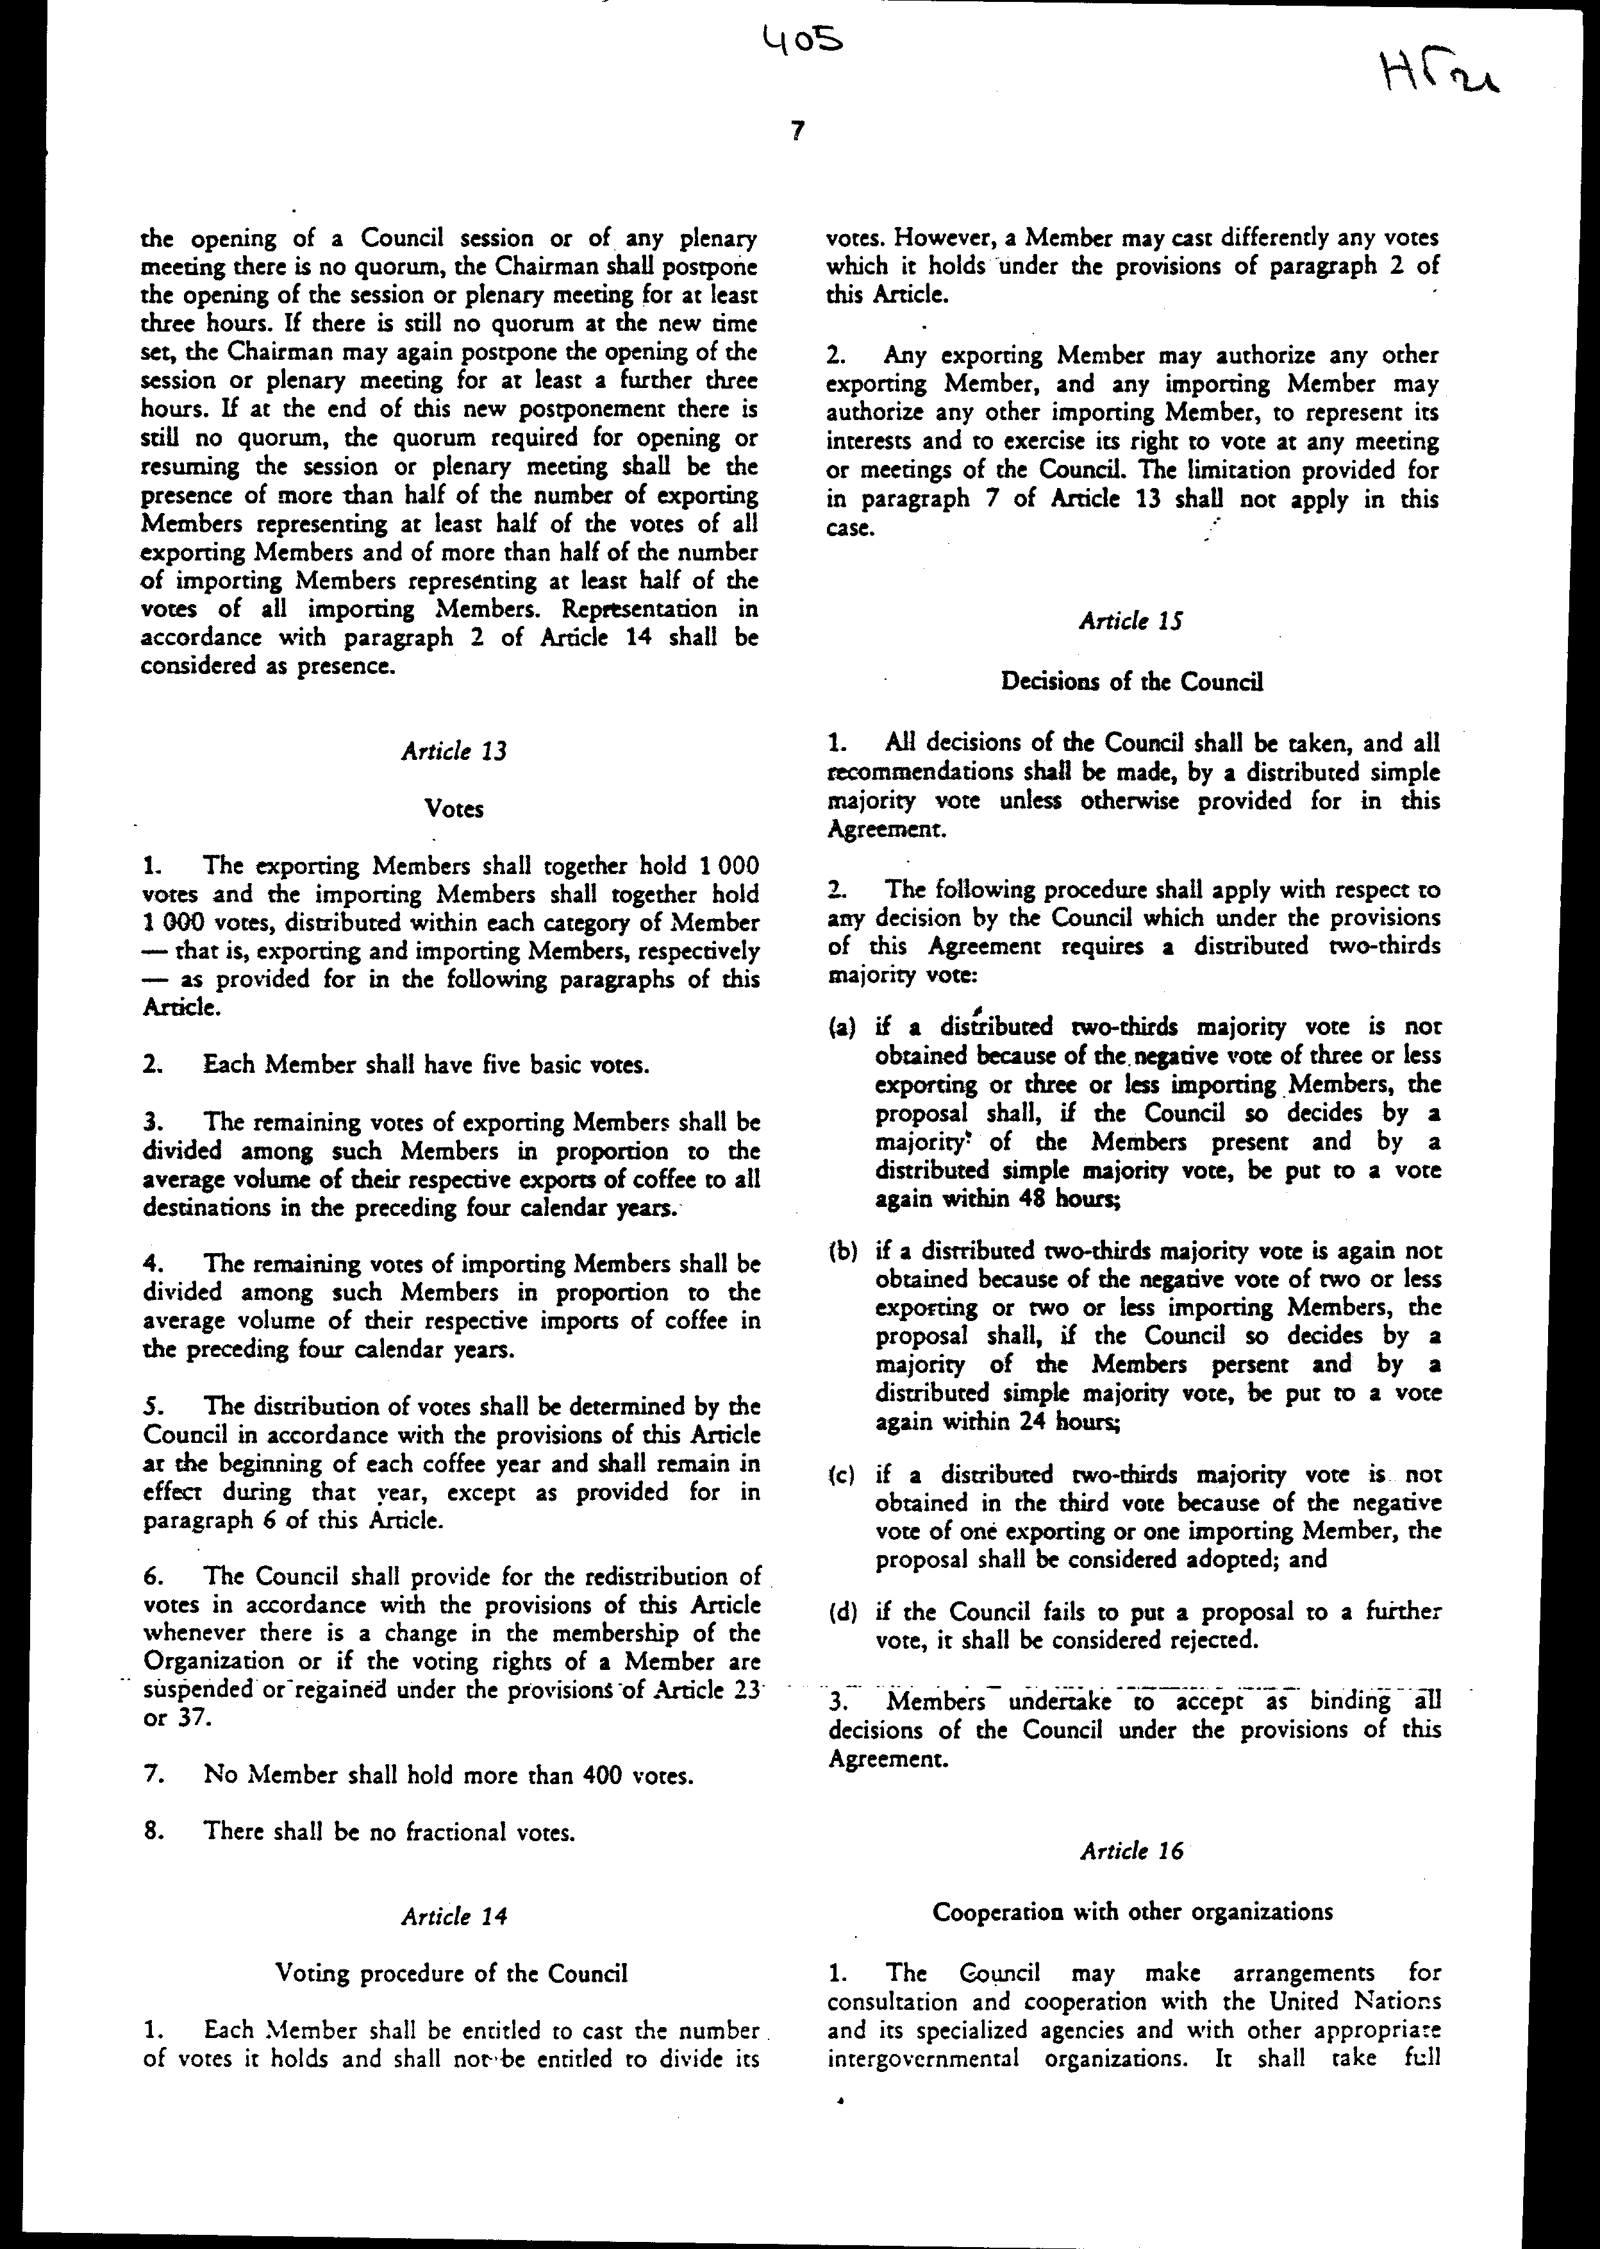
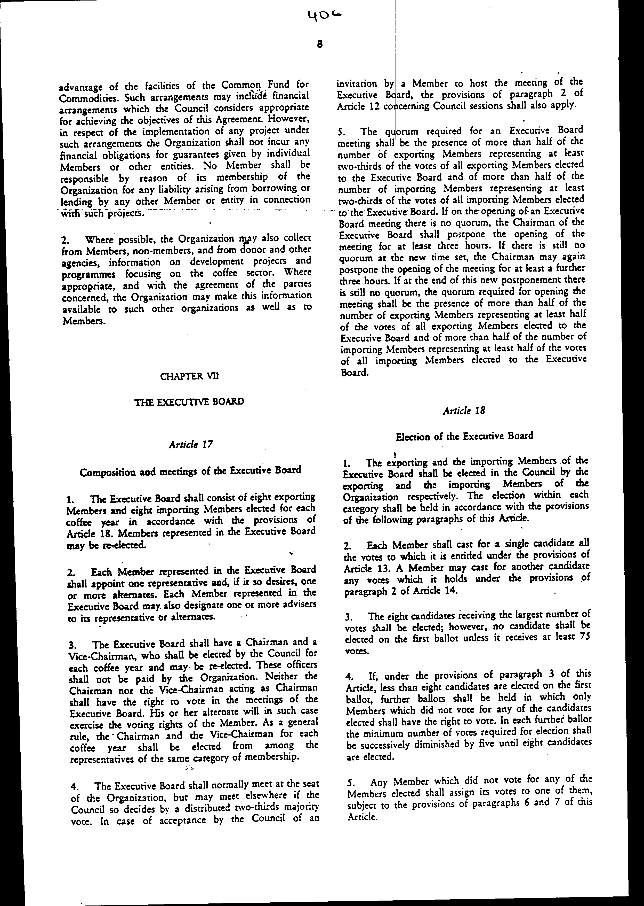
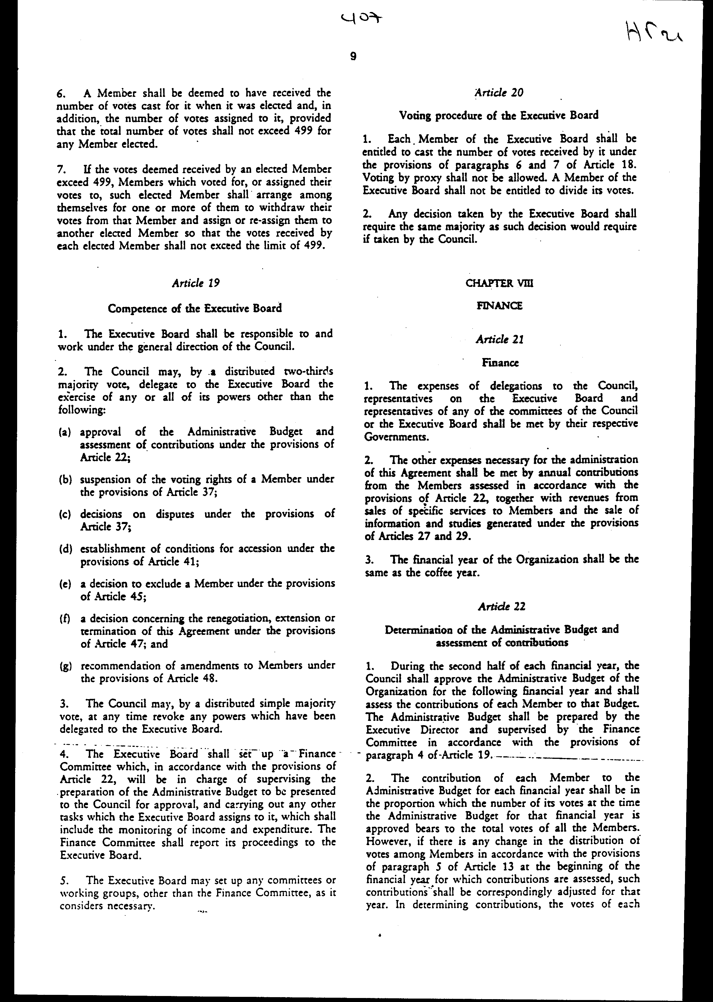
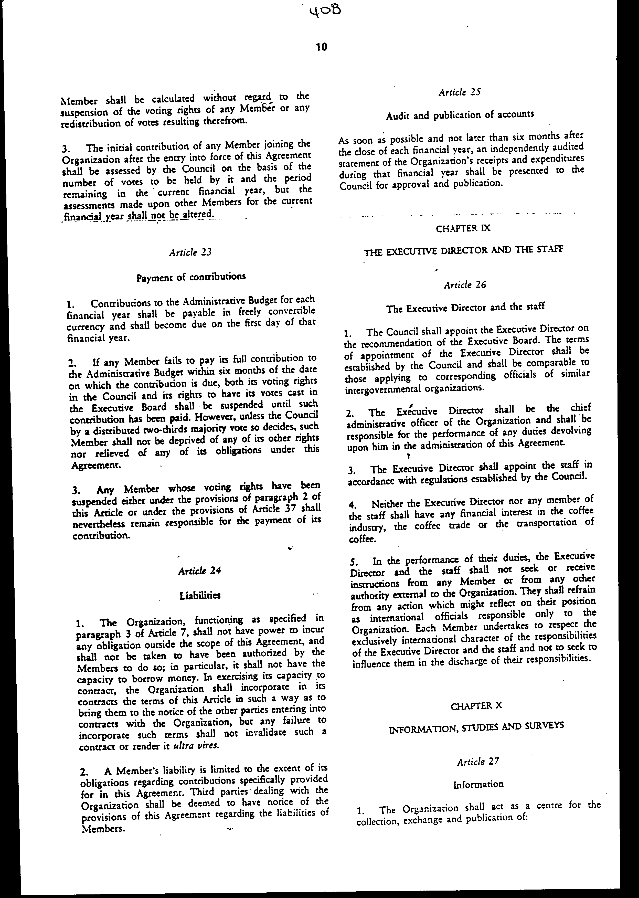
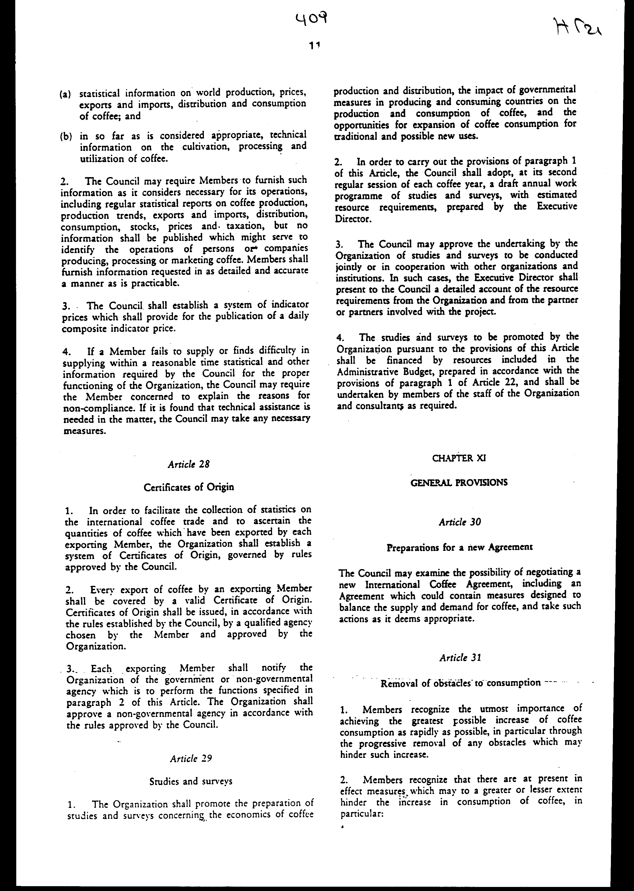
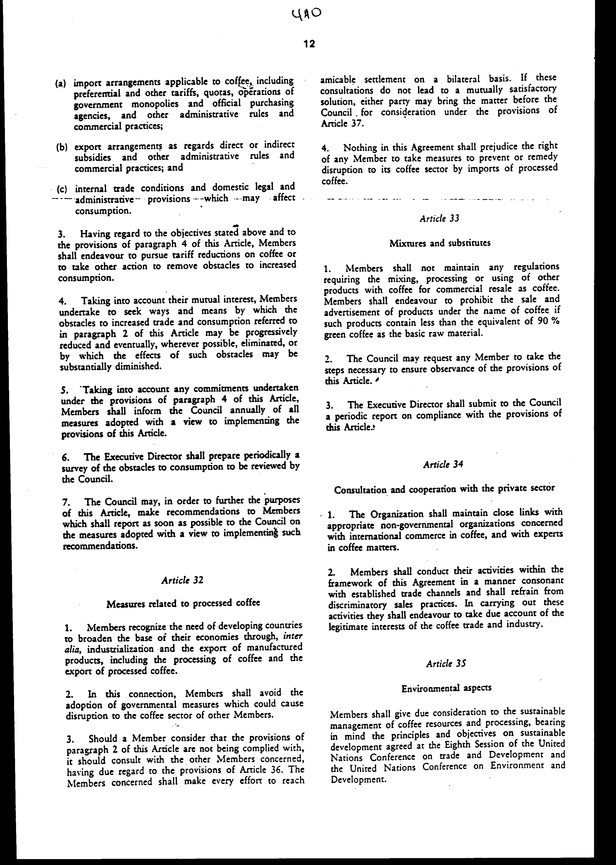
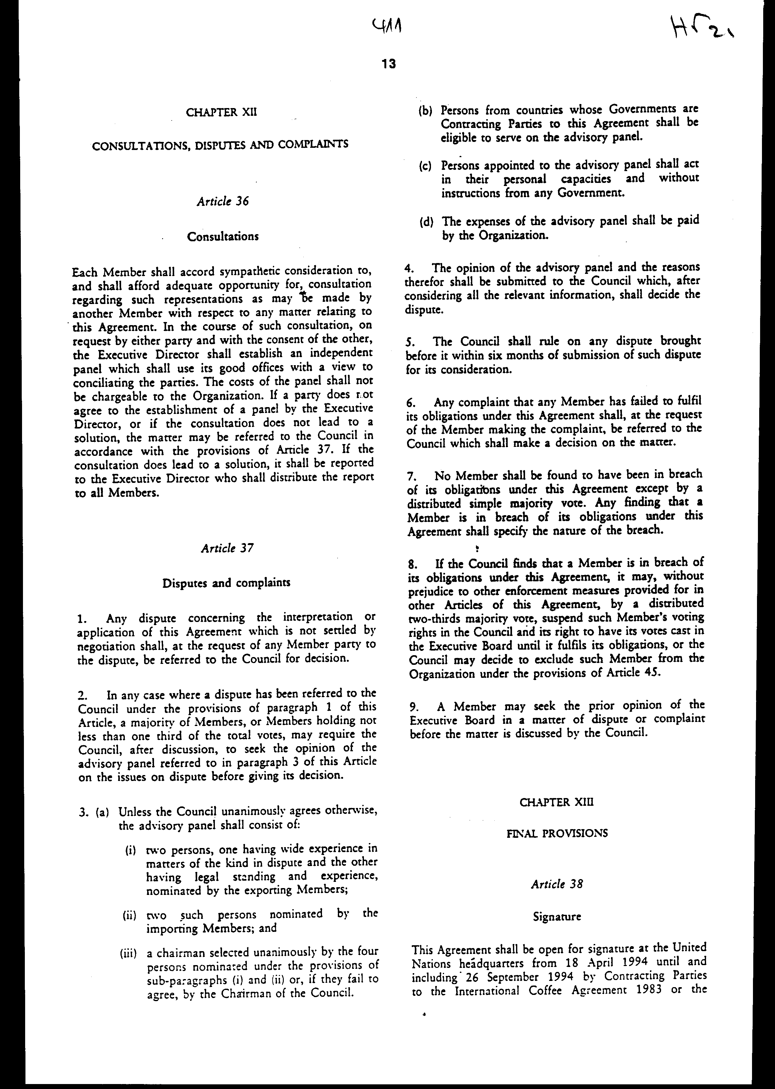
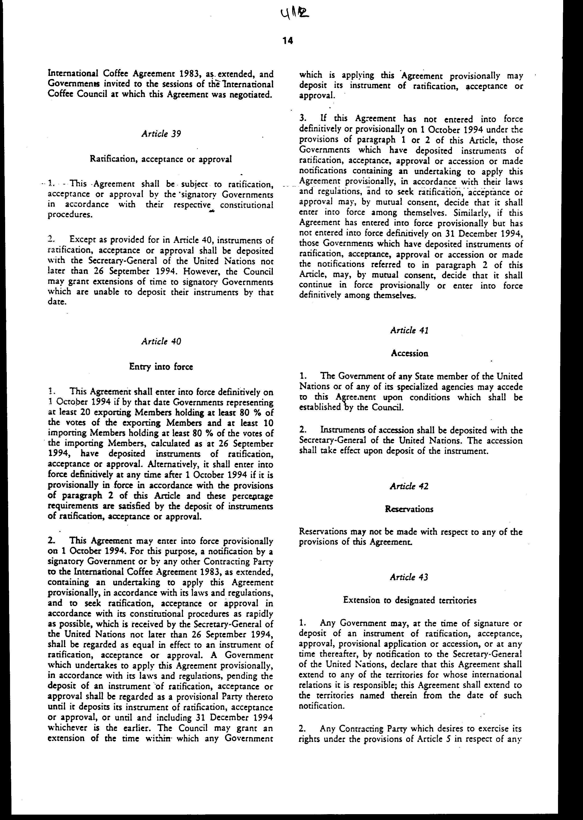
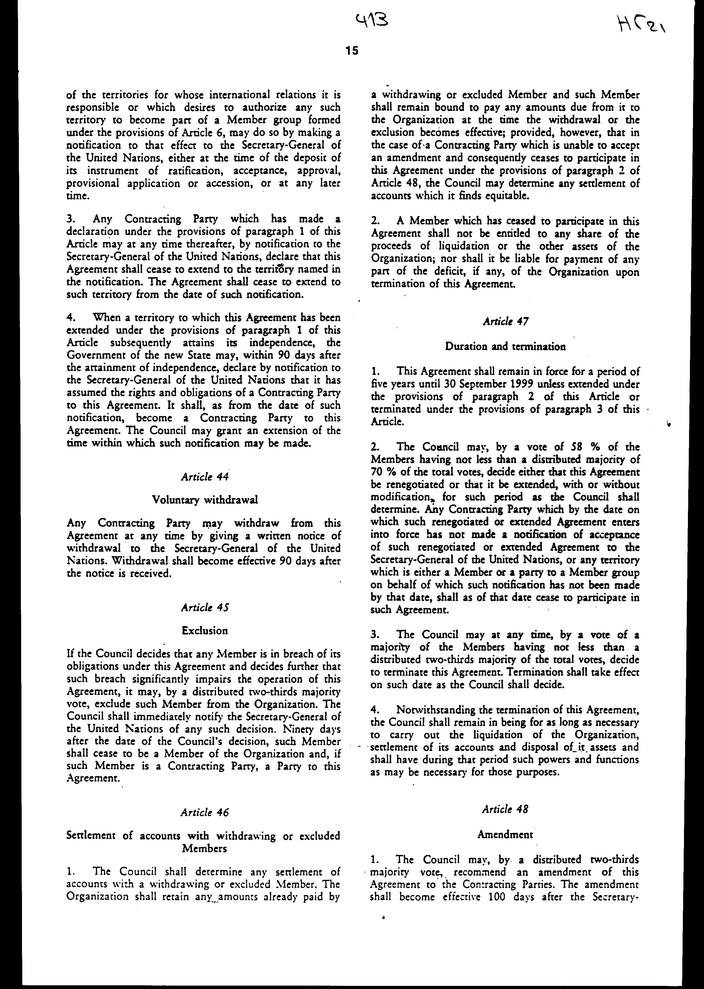
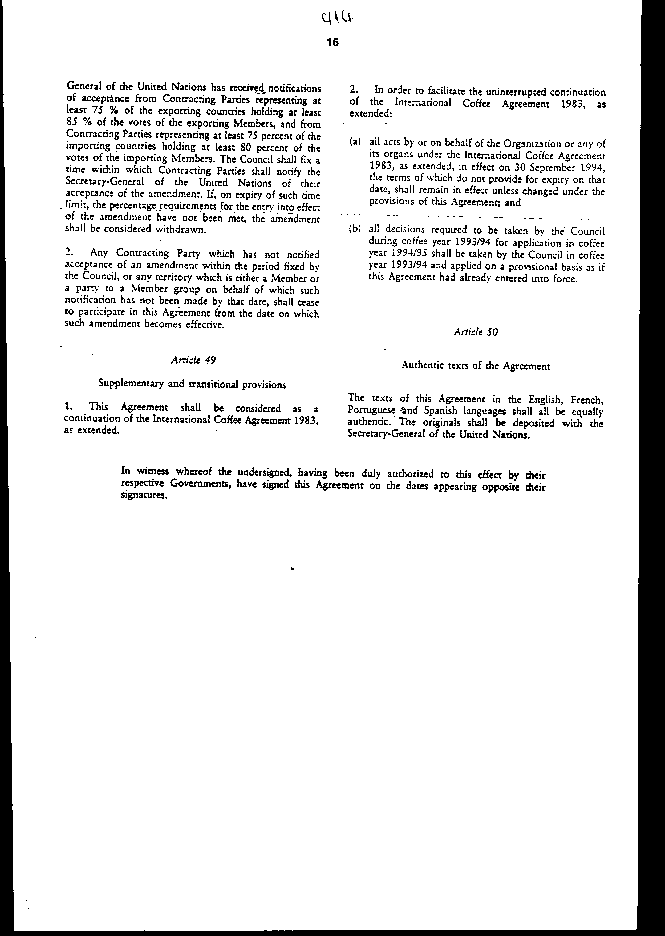

ΔΙΕΘΝΗΣ ΣΥΜΦΩΝΙΑ ΤΟΥ 1994 ΠΑ ΤΟΝ ΚΑΦΕ
ΠΡΟΟΙΜΙΟ
ΟΙ ΚΥΒΕΡΝΗΣΕΙΣ ΠΟΥ ΜΕΤΕΧΟΥΝ ΣΤΗΝ ΠΑΡΟΥΣΑ ΣΥΜΦΩΝΙΑ,
Αναγνωρίζοντας ότι ο καφές έχει εξαιρετική σημασία για την οικονομία πολλών χωρών, οι οποίες εξαρτώνται σε μεγάλο βαθμό από τo προϊόν αυτό για τα εισοδήματα τους από τις εξαγωγές και, συνεπώς, για τη συνέχιση των προγραμμάτων τους οικονομικής και κοινωνικής ανάπτυξης,
Αναγνωρίζοντας ότι είναι αναγκαίο να ενθαρρυνθεί η ανάπτυξη των παραγωγικών πόρων και να προωθηθεί και διατηρηθεί η απασχόληση και τα έσοδα στη βιομηχανία καφέ στις χώρες μέλη, εξασφαλίζοντας δίκαιες απολαβές, υψηλότερο βιοτικό επίπεδο και καλύτερες συνθήκες εργασίας
Εκτιμώντας ότι μια στενή διεθνής συνεργασία στον τομέα του εμπορίου καφέ θα προωθήσει τη διαφοροποίηση και την ανάπτυξη της οικονομία των χωρών παραγωγής καφέ θα συμβάλει στη βελτίωση των πολιτικών και οικονομικών σχέσεων μεταξύ χωρών εξαγωγής και χωρών εισαγωγής καφέ και θα συνεισφέρει στην αύξηση της κατανάλωσης καφέ
Αναγνωρίζοντας ότι είναι επιθυμητό να αποφευχθεί η έλλειψη ισορροπίας μεταξύ της παραγωγής και της κατανάλωσης η οποία μπορεί να προκαλέσει έντονες διακυμάνσεις στις τιμές, επιζήμιες τόσο για τους παραγωγούς όσο και για τους καταναλωτές
Λαμβάνοντας υπόψη την υπάρχουσα σχέση μεταξύ σταθερότητας στο εμπόριο καφέ και σταθερότητας στις αγορές μεταποιημένων προϊόντων
Λαμβάνοντας υπόψη τα πλεονεκτήματα που επιτεύχθηκαν χάρη στη διεθνή συνεργασία που προέκυψε από την εφαρμογή των διεθνών συμφωνιών του 1962, 1968, 1976 και 1983 για τον καφέ,

ΣΥΜΦΩΝΗΣΑΝ ΤΑ ΑΚΟΛΟΥΘΑ:
ΚΕΦΑΛΑΙΟ Ι
ΣΤΟΧΟΙ
Άρθρο 1
Στόχοι
Οι στόχοι της παρούσας συμφωνίας είναι:
1. Να εξασφαλιστεί εντονότερη διεθνής συνεργασία σχετικά με τα παγκόσμια προβλήματα του καφέ:
2. Να υπάρξει ένα forum διακυβερνητικών διαβουλεύσεων, και διαπραγματεύσεων όπου κρίνεται ενδεδειγμένο, σχετικά με τα προβλήματα του καφέ και τους τρόπους με τους οποίους είναι δυνατόν να επιτευχθεί ισορροπία μεταξύ της παγκόσμιας προσφοράς και ζήτησης, υπό συνθήκες που θα εξασφαλίζουν επαρκή εφοδιασμό των αγορών σε δίκαιες τιμές για τους καταναλωτές και αποδοτικές τιμές για τους παραγωγούς και που θα οδηγούν σε μακροπρόθεσμη ισορροπία μεταξύ παραγωγής και κατανάλωσης.
3. Να διευκολυνθεί η ανάπτυξη του διεθνούς εμπορίου καφέ μέσω της συλλογής, ανάλυσης και διάδοσης στατιστικών και της δημοσίευσης ενδεικτικών και άλλων τιμών της αγοράς εξασφαλίζοντας με τον τρόπο αυτό περισσότερη διαφάνεια στην παγκόσμια οικονομία του καφέ.
4. Να χρησιμεύσει ως κέντρο συλλογής, ανταλλαγής και δημοσίευσης τεχνικών και οικονομικών πληροφοριών για τον καφέ.
5. Να προωθήσει τη διεξαγωγή μελετών και ερευνών στον τομέα του καφέ και
6. Να ενθαρρυνθεί και να αυξηθεί η κατανάλωση καφέ.

ΚΕΦΑΛΑΙΟ ΙΙ
ΟΡΙΣΜΟΙ
Άρθρο 2
Ορισμοί
Για τους σκοπούς της παρούσας συμφωνίας:
1. Ως «καφές», νοείται ο κόκκος και ο καρπός της καφέας εφόσον πρόκειται για μη αποφλοιωμένο, άφρυκτο ή πεφρυγμένο καφέ, περιλαμβάνεται δε ο αλεσμένος, ο αποκαφεϊνωμένος, ο υγρός και ο διαλυτός καφές. Οι όροι αυτοί έχουν την ακόλουθη σημασία:
α) «άφρυκτος καφές», σημαίνει τον κάθε καφέ σε κόκκους, αποφλοιωμένο, προ της φρύξεως
β) «αποξηραμένος καρπός καφέ», σημαίνει τον αποξηραμένο καρπό της καφέας το ισοδύναμο σε άφρυκτο καφέ των αποξηραμένων καρπών του καφέ λαμβάνεται δια πολλαπλασιασμού του καθαρού βάρους των αποξηραμένων καρπών καφέ επί 0,50
γ) «καφές μη αποφλοιωμένος», σημαίνει τον κόκκο του άφρυκτου καφέ εντός του φλοιού του το ισοδύναμο σε άφρυκτο καφέ του μη αποφλοιωμένου καφέ λαμβάνεται δια πολλαπλασιασμού του καθαρού βάρους του μη αποφλοιωμένου καφέ επί 0,80
δ) «πεφρυγμένος καφές», σημαίνει τον πεφρυγμένο σε οποιοδήποτε βαθμό άφρυκτο καφέ και περιλαμβάνει τον αλεσμένο καφέ το ισοδύναμο σε άφρυκτο καφέ του πεφρυγμένου καφέ λαμβάνεται δια πολλαπλασιασμού του καθαρού βάρους του πεφρυγμένου καφέ επί 1,19
ε) «αποκαφεϊνωμένος καφές», σημαίνει τον άφρυκτο, πεφρυγμένο ή διαλυτό καφέ, μετά από αφαίρεση της καφεΐνης το ισοδύναμο σε άφρυκτο καφέ του αποκαφεϊνωμένου καφέ λαμβάνεται διά πολλαπλασιασμού του καθαρού βάρους του αποκαφεϊνωμένου άφρυκτου καφέ, πεφρυγμένου ή διαλυτού καφέ επί 1,1,19 ή 2,6 αντιστοίχως
στ) «υγρός καφές», σημαίνει τα υδατοδιαλυτά στερεά συστατικά που λαμβάνονται από τον πεφρυγμένο καφέ και παρουσιάζονται υπό υγρή μορφή το ισοδύναμο σε άφρυκτο καφέ του υγρού καφέ λαμβάνεται δια πολλαπλασιασμού του καθαρού βάρους των στερεών αφυδατωμένων συστατικών του καφέ που περιέχονται στον υγρό καφέ, επί 2,6
ζ) «διαλυτός καφές», σημαίνει τα αφυδατωμένα και υδατοδιαλυτά στερεά συστατικά που λαμβάνονται από τον πεφρυγμένο καφέ το ισοδύναμο σε άφρυκτο καφέ του διαλυτού καφέ λαμβάνεται διά πολλαπλασιασμού του καθαρού βάρους του διαλυτού καφέ επί 2.6.
2. Ως «σάκος», νοούνται 60 χιλιόγραμμα ή 132276 λίβρες άφρυκτου καφέ τόνος σημαίνει τον μετρικό τόνο των 1 000 χιλιόγραμμων ή 2 204,6 λιβρών λίβρα σημαίνει 453.597 γραμμάρια..
3. Ως «έτος καφέ», νοείται η περίοδος των δώδεκα μηνών από την 1η Οκτωβρίου μέχρι τις 30 Σεπτεμβρίου.
4. Ως «οργανισμός», νοείται ο διεθνή; οργανισμός καφέ. Ως «συμβούλιο», νοείται το διεθνές συμβούλιο καφέ .
5. Ως «συμβαλλόμενο μέρος», νοείται ο κυβερνητικός ή διακυβερνητικός οργανισμό; που αναφέρεται στο άρθρο 4 παράγραφος 3, ο οποίο; έχει καταθέσει έγγραφο κύρωσης, αποδοχής, έγκρισης ή προσωρινής εφαρμογής της παρούσας συμφωνίας, σύμφωνα με τις διατάξεις των άρθρων 39 και 40 και έχει προσχωρήσει σ' αυτήν σύμφωνα με τις διατάξεις του άρθρου 41.
6. Ως «μέλος», νοείται ένα συμβαλλόμενο μέρος, ένα ή περισσότερα προσδιορισθέντα εδάφη που έχουν κηρυχθεί χωριστά συμβαλλόμενα μέρη δυνάμει του άρθρου 5 επίσης, δύο ή περισσότερα συμβαλλόμενα μέρη ή προσδιορισθέντα εδάφη, ή και το δύο, τα οποία συμμετέχουν στον οργανισμό ως ομάδα μέλος δυνάμει των διατάξεων του άρθρου 6.
7. Ως «μέλος εξαγωγής ή χώρα εξαγωγής», νοείται αντίστοιχα, μέλος ή χώρα που είναι καθαρός εξαγωγέας καφέ, δηλαδή μέλος ή χώρα οι εξαγωγές της οποία; υπερβαίνουν τις εισαγωγές.
8. Ως «μέλος εισαγωγής ή χώρα εισαγωγής», νοείται αντίστοιχα μέλος ή χώρα που είναι καθαρός εισαγωγέας καφέ, δηλαδή μέλος ή χώρα οι εισαγωγές της οποίας υπερβαίνουν τις εξαγωγές.
9. Ως ψηφοφορία με «απλή κατανεμημένη πλειοψηφία», νοείται η ψηφοφορία που απαιτεί πλειοψηφία των παρόντων και ψηφισάντων μελών εξαγωγής και πλειοψηφία των παρόντων και ψηφισάντων μελών εισαγωγής, μετρουμένων χωριστά.
10. «Ως ψηφοφορία κατανεμημένη πλειοψηφία των δύο τρίτων», νοείται η ψηφοφορία που απαιτεί πλειοψηφία των δύο τρίτων των παρόντων και ψηφισάντων μελών εξαγωγής, και των δύο τρίτων των παρόντων και ψηφισάντων μελών εισαγωγής, μετρουμένων υπόψη χωριστά.
11. Ως «έναρξη ισχύος», νοείται, εκτός αν ορίζεται άλλως, η ημερομηνία κατά την οποία τίθεται σε ισχύ η παρούσα συμφωνία, είτε προσωρινά είτε οριστικά.
12. Ως «εξαγώγιμη παραγωγή», νοείται η συνολική παραγωγή καφέ μιας χώρας εξαγωγής κατά τη διάρκεια ενός δεδομένου έτους καφέ ή έτους συγκομιδής, ελαττωμένη κατά την ποσότητα η οποία προορίζεται για εγχώρια κατανάλωση κατά τη διάρκεια του έτους αυτού.
13. Ως «διαθέσιμα προς εξαγωγή», νοείται η εξαγώγιμη παραγωγή μιας χώρας εξαγωγής κατά τη διάρκεια δεδομένου έτους καφέ, προσαυξημένη κατά τα αποθέματα από προηγούμενα έτη.

ΚΕΦΑΛΑΙΟ III
ΓΕΝΙΚΕΣ ΥΠΟΧΡΕΩΣΕΙΣ ΤΩΝ ΜΕΛΩΝ
Άρθρο 3
Γενικές υποχρεώσεις των μελών
1. Τα μέλη αναλαμβάνουν να θεσπίσουν τα μέτρα που απαιτούνται προκειμένου να εκπληρώσουν τις υποχρεώσεις που υπέχουν στο πλαίσιο τη; συμφωνία; και να συνεργάζονται πλήρως μεταξύ του; για την επίτευξη των
στόχων της παρούσας συμφωνίας τα μέλη αναλαμβάνουν, ιδίως την υποχρέωση να παρέχουν όλες τις "αναγκαίες πληροφορίες που διευκολύνουν τη λειτουργία της συμφωνίας.
2. Τα μέλη αναγνωρίζουν ότι τα πιστοποιητικά καταγωγής αποτελούν απαραίτητη πηγή πληροφοριών στο εμπόριο του καφέ. Συνεπώς, τα μέλη εξαγωγής αναλαμβάνουν την ευθύνη της θεμιτής έκδοσης και χρήσης των πιστοποιητικών καταγωγής, σύμφωνα με τους κανόνες που θεσπίζει το συμβούλιο.
3. Τα μέλη αναγνωρίζουν επίσης ότι οι πληροφορίες σχετικά με τις επανεξαγωγές είναι εξίσου σημαντικές για την ορθή ανάλυση της παγκόσμιας αγοράς καφέ. Συνεπώς τα μέλη εισαγωγής αναλαμβάνουν να παρέχουν τακτικά ακριβείς πληροφορίες σχετικά με τις επανεξαγωγές με τη μορφή και τον τρόπο που ορίζει το συμβούλιο.
ΚΕΦΑΛΑΙΟ IV
ΜΕΛΗ
Άρθρο 4
Ιδιότητα των μελών του οργανισμού
1. Κάθε συμβαλλόμενο μέρος αποτελεί, με τα εδάφη εκείνα στα οποία εφαρμόζεται η συμφωνία δυνάμει του άρθρου 43 παράγραφος 1, ένα και μοναδικό μέλος του οργανισμού, εκτός αν άλλως ορίζεται από τις διατάξεις των άρθρων 5 και 6.
2. Τα μέλη δύνανται να αλλάξουν κατηγορία συμμετοχής υπό τους όρους που συμφωνούνται από το συμβούλιο.
3. Κάθε αναφορά της παρούσας συμφωνίας σε «κυβέρνηση» ερμηνεύεται ότι περιλαμβάνει την Ευρωπαϊκή Κοινότητα ή κάθε διακυβερνητικό οργανισμό που έχει παρόμοιες αρμοδιότητες σε ό,τι αφορά τη διαπραγμάτευση, τη σύναψη και την εφαρμογή διεθνών συμφωνιών και ιδιαίτερα συμφωνιών για τα βασικά προϊόντα.
4. Ο διακυβερνητικός αυτό; οργανισμός δεν έχει ο ίδιος δικαιώματα ψήφου, αλλά σε περίπτωση ψηφοφορίας επί θεμάτων της αρμοδιότητας του, δικαιούται να ψηφίζει εκπροσωπώντας συλλογικά τις ψήφους των κρατών μελών του. Στις περιπτώσεις αυτές, τα κράτη μέλη του διακυβερνητικού αυτού οργανισμού δεν δικαιούνται να ασκούν τα ατομικά δικαιώματα τους ψήφου.
5. Ο διακυβερνητικός αυτός οργανισμός δεν είναι εκλόγιμος ως μέλος τη; εκτελεστική; επιτροπής, σύμφωνα με τις διατάξεις του άρθρου 17 παράγραφος 1, αλλά μπορεί να λαμβάνει μέρος στις συζητήσεις τη; εκτελεστικής επιτροπής επί θεμάτων της αρμοδιότητας του. Σε περίπτωση ψηφοφορίας επί θεμάτων τη; αρμοδιότητα; του και κατά παρέκκλιση των διατάξεων του άρθρου 20 παράγραφο; 1, τα δικαιώματα ψήφου των κρατών μελών ασκούνται συλλογικά από ένα από αυτά τα κράτη μέλη.

Άρθρο 5
Χωριστή συμμετοχή των προσδιορισμένων εδαφών ως μελών
Κάθε συμβαλλόμενο μέρος που είναι καθαρός εισαγωγέας καφέ δύναται, ανά πάσα στιγμή, με την κοινοποίηση που προβλέπεται στη παράγραφο 2 του άρθρου 43, να δηλώσει χωριστή συμμετοχή του στον οργανισμό όσον αφορά οιοδήποτε έδαφος για τις εξωτερικές σχέσεις του οποίου είναι υπεύθυνο το εν λόγω συμβαλλόμενο μέρος, και το οποίο είναι καθαρός εξαγωγέας καφέ. Στην περίπτωση αυτή, το -μητροπολιτικό έδαφος και τα μη προσδιορισθέντα ως μέλη εδάφη αποτελούν ένα και μοναδικό μέλος και τα προσδιορισθέντα εδάφη έχουν, ατομικά ή συλλογικά, όπως ορίζεται στην κοινοποίηση, την ιδιότητα χωριστού μέλους.

Άρθρο 6
Συμμετοχή μελών ως ομάδα
1. Δύο ή περισσότερα συμβαλλόμενα μέρη που είναι καθαροί εξαγωγείς καφέ δύνανται με σχετική κοινοποίηση τους προς το συμβούλιο και τον Γενικό Γραμματέα του Οργανισμού Ηνωμένων Εθνών, κατά την κατάθεση των εγγράφων τους κύρωσης, αποδοχής, έγκρισης, προσωρινής εφαρμογής ή προσχώρησης, να δηλώσουν ότι συμμετέχουν στον οργανισμό ως ομάδα. Ένα έδαφος, στο οποίο εφαρμόζεται η παρούσα συμφωνία δυνάμει του άρθρου 43 παράγραφος 1, δύναται να αποτελέσει μέρος μιας τέτοιας ομάδας μέλους αν η κυβέρνηση του κράτους που είναι υπεύθυνο για τις διεθνείς του σχέσεις, απηύθυνε τη σχετική κοινοποίηση, βάσει των διατάξεων του άρθρου 43 παράγραφος 2. Τα συμβαλλόμενα αυτά μέρη και τα προσδιορισθέντα αυτά εδάφη πρέπει να πληρούν τις ακόλουθες προϋποθέσεις:
α) να δηλώσουν ότι είναι διατεθειμένα να αναλάβουν την ευθύνη, τόσο ατομική όσο και συλλογική, της τήρησης των υποχρεώσεων της ομάδας και
β) να παράσχουν ακολούθως επαρκείς αποδείξεις στο συμβούλιο του γεγονότος ότι:
i) η ομάδα διαθέτει την αναγκαία οργάνωση για την εφαρμογή μιας κοινής πολιτικής επί του καφέ και ότι διαθέτουν τα μέσα να εκπληρώνουν, μαζί με τα άλλα μέρη της ομάδας, τις υποχρεώσεις που υπέχουν δυνάμει της παρούσας συμφωνίας και
ii) έχουν μια κοινή ή συντονισμένη εμπορική και οικονομική πολιτική επί του καφέ και μια συντονισμένη νομισματική και δημοσιονομική πολιτική, καθώς και τα αναγκαία όργανα για την εφαρμογή των πολιτικών αυτών, κατά τρόπο ώστε το συμβούλιο να βεβαιωθεί ότι η ομάδα μέλος είναι σε θέση να συμμορφώνεται προς τις υποχρεώσεις της ως ομάδας.
2. Οποιαδήποτε ομάδα μέλος έχει αναγνωριστεί από τη διεθνή συμφωνία για τον καφέ του 1983, συνεχίζει να αναγνωρίζεται ως ομάδα, εκτός αν με κοινοποίηση της προς το συμβούλιο δηλώσει το αντίθετο.
3. Η ομάδα μέλος αποτελεί ένα μεμονωμένο μέλος του οργανισμού, εξυπακουομένου ότι κάθε μέρος της ομάδας λογίζεται χωριστό μέλος για ζητήματα που ανακύπτουν με βάση τις ακόλουθες διατάξεις:
α) άρθρα 11 και 12 και β) άρθρο 46.
4. Τα συμβαλλόμενα μέρη και τα προσδιορισθέντα εδάφη που προσχωρούν ως ομάδα μέλος υποδεικνύουν την κυβέρνηση ή τον οργανισμό που θα τα αντιπροσωπεύει στο συμβούλιο σε θέματα της παρούσας συμφωνίας, εκτός εκείνων που ορίζονται στην παράγραφο 3 του παρόντος άρθρου.
5. Τα δικαιώματα ψήφου της ομάδας μέλους ασκούνται ως εξής:
α) η ομάδα μέλος έχει τον ίδιο αριθμό βασικών ψήφων με μεμονωμένη χώρα μέλος η οποία προσχωρεί ατομικά στον οργανισμό. Η κυβέρνηση ή ο οργανισμός που αντιπροσωπεύει την ομάδα διαθέτει και ψηφίζει σύμφωνα με αυτές τις βασικές ψήφους
β) σε περίπτωση δε ψηφοφορίας επί θεμάτων που ανακύπτουν από τις διατάξεις της παραγράφου 3 του παρόντος άρθρου, τα μέρη της ομάδας μέλους δύνανται να ασκήσουν τα δικαιώματα ψήφου που τους ανήκουν σύμφωνα με τις διατάξεις του άρθρου 13 παράγραφος 3, σαν να ήταν καθένα από αυτά εξατομικευμένο μέλος του οργανισμού οι βασικές ψήφοι πάντως εξακολουθούν να ανήκουν μόνον στην κυβέρνηση ή στον οργανισμό που αντιπροσωπεύει την ομάδα.
6. Κάθε συμβαλλόμενο μέρος ή προσδιορισθέν έδαφος που αποτελεί μέρος μιας ομάδας μέλους μπορεί με κοινοποίηση στο συμβούλιο, να αποχωρήσει από την ομάδα αυτή και να αποτέλεσα χωριστό μέλος. Η αποχώρηση αυτή ισχύει από τη λήψη της κοινοποίησης από το συμβούλιο. Όταν ένα μέρος μιας ομάδας μέλους αποχωρεί από αυτήν ή παύει να συμμετέχει στον οργανισμό, τα άλλα μέλη της ομάδας μπορούν να ζητήσουν από το συμβούλιο τη διατήρηση της εν λόγω ομάδας η ομάδα εξακολουθεί υφιστάμενη εκτός εάν το συμβούλιο απορρίψει την αίτηση αυτή. Σε περίπτωση διάλυσης της ομάδας μέλους, καθένα από τα πρώην μέρη της καθίσταται χωριστό μέλος. Μέλος που έπαυσε να ανήκει σε ομάδα δεν μπορεί να γίνει εκ νέου μέλος οποιασδήποτε ομάδας όσο η παρούσα συμφωνία παραμένει σε ισχύ.
7. Κάθε συμβαλλόμενο μέρος δύναται εφόσον το επιθυμεί να αποτελέσει μέρος μιας ομάδας μέλους με κοινοποίησή του προς το συμβούλιο εφόσον:
α) άλλα μέλη της ομάδας δηλώσουν ότι αποδέχονται το εν λόγω μέλος ως μέρος της ομάδας μέλους και
β) κοινοποιήσει στο Γενικό Γραμματέα των Ηνωμένων Εθνών ότι συμμετέχει στην ομάδα.
8. Δυο ή περισσότερα μελή εξαγωγής δύνανται ανά πάσα στιγμή, μετά την έναρξη ισχύος της παρούσας συμφωνίας να ζητήσουν από το συμβούλιο να συστήσουν μία ομάδα μέλος. Το συμβούλιο εγκρίνει την αίτηση, εφ’ όσον διαπιστώσει ότι τα μέλη έχουν απευθύνει τη δήλωση και έχουν προσκομίσει ικανοποιητικές αποδείξεις αναφορικά με τους όρους της παραγράφου 1 του παρόντος άρθρου. Από τη στιγμή που το συμβούλιο δώσει την έγκριση αυτή, εφαρμόζονται στην ομάδα μέλος οι διατάξεις των παραγράφων 3, 4, 5 και 6 του παρόντος άρθρου.

ΚΕΦΑΛΑΙΟ V
ΔΙΕΘΝΗΣ ΟΡΓΑΝΙΣΜΟΣ ΚΑΦΕ
Άρθρο 7
Έδρα και δομή του διεθνούς οργανισμού καφέ
1. Ο διεθνής οργανισμός καφέ, ο οποίος ιδρύθηκε με τη διεθνή συμφωνία καφέ του 1962, εξακολουθεί να υφίσταται, με σκοπό να εφαρμόζει τις διατάξεις της παρούσας συμφωνίας και να επιβλέπει τη λειτουργία της.
2. Ο οργανισμός έχει την έδρα του στο Λονδίνο, εκτός αν άλλως αποφασίσει το συμβούλιο, με κατανεμημένη πλειοψηφία των δύο τρίτων των ψήφων.
3. Ο οργανισμός εξασφαλίζει τη λειτουργία του μέσω του διεθνούς συμβουλίου καφέ της εκτελεστικής επιτροπής, του εκτελεστικού διευθυντή και του προσωπικού του.

Άρθρο 8
Προνόμια και ασυλίες
1. Ο οργανισμός έχει ιδία νομική προσωπικότητα. Έχει, ιδίως, τη δικαιοπρακτική ικανότητα, την ικανότητα προς κτήση και εκποίηση κινητών και ακινήτων περιουσιακών στοιχείων, καθώς και την ικανότητα του παρίστασθαι ενώπιον των δικαστηρίων.
2. Το νομικό καθεστώς, τα προνόμια και οι ασυλίες του οργανισμού, του εκτελεστικού διευθυντή, του προσωπικού και των εμπειρογνωμόνων του, καθώς και των αντιπροσώπων των χωρών μελών στη διάρκεια της διαμονής τους στην επικράτεια του Ηνωμένου Βασιλείου της Μεγάλης Βρετανίας και της Βόρειας Ιρλανδίας για την άσκηση των καθηκόντων τους, θα συνεχίσουν να διέπονται από τη συμφωνία περί εγκαταστάσεως έδρας, η οποία συνήφθη στις 28 Μαΐου 1969 μεταξύ αφενός της κυβερνήσεως του Ηνωμένου Βασιλείου της Μεγάλης Βρετανίας και της Βόρειας Ιρλανδίας (στο εξής αναφερόμενη ως κυβέρνηση του κράτους υποδοχής) και αφετέρου, του οργανισμού.
3. Η συμφωνία περί εγκαταστάσεως έδρας που μνημονεύεται στην παράγραφο 2 του παρόντος άρθρου είναι ανεξάρτητη από την παρούσα συμφωνία. Εντούτοις περατώνεται:
α) κατόπιν συμφωνίας μεταξύ της κυβέρνησης του κράτους υποδοχής και του οργανισμού
β) σε περίπτωση μεταφοράς της έδρας του οργανισμού εκτός της επικράτειας του κράτους υποδοχής ή
γ) σε περίπτωση που παύει να υφίσταται ο οργανισμός.
4. Ο οργανισμός δύναται να συνάπτει συμφωνίες προνομίων και ασυλιών με ένα ή περισσότερα άλλα μέλη υποκείμενες σε έγκριση του συμβουλίου και αναγκαίες για την καλή λειτουργία της παρούσας συμφωνίας.
5. Οι κυβερνήσεις των χωρών μελών, εκτός από την κυβέρνηση του κράτους υποδοχής παρέχουν στον οργανισμό τις ίδιες διευκολύνσεις σε ό,τι αφορά τους νομισματικούς και συναλλαγματικούς περιορισμούς, την τήρηση τραπεζικών λογαριασμών και τη μεταφορά χρημάτων, με εκείνες που παρέχονται στους ειδικευμένου; οργανισμού; του Οργανισμού Ηνωμένων Εθνών.

Η ΚΕΦΑΛΑΙΟ VI
ΔΙΕΘΝΕΣ ΣΥΜΒΟΥΛΙΟ ΚΑΦΕ
Άρθρο 9
Σύνθεση του διεθνούς συμβουλίου καφέ
1. Ανώτατη αρχή του οργανισμού είναι το διεθνές συμβούλιο καφέ που συγκροτείται από όλα τα μέλη του οργανισμού.
2. Κάθε μέλος διορίζει έναν αντιπρόσωπο στο συμβούλιο και. εφόσον το επιθυμεί, έναν ή περισσότερους αναπληρωτές. Κάθε μέλος μπορεί, εξάλλου να ορίζει έναν ή περισσότερους συμβούλους του αντιπροσώπου ή των αναπληρωτών του.

Άρθρο 10
Εξουσίες και καθήκοντα του συμβουλίου
1. Το συμβούλιο, το οποίο περιβάλλεται με όλες τις εξουσίες που του παρέχει ρητά η συμφωνία, έχει τις εξουσίες και ασκεί τα αναγκαία καθήκοντα για την εκτέλεση των διατάξεων της παρούσας συμφωνίας.
2. Το συμβούλιο συγκροτεί μία επιτροπή ελέγχου εξουσιοδοτήσεων η οποία επιφορτίζεται με την εξέταση των εγγράφων κοινοποιήσεων που υποβάλλονται στον πρόεδρο σύμφωνα με τις διατάξεις του άρθρου 9 παράγραφος 2, του άρθρου 12 παράγραφος 3 και του άρθρου 14 παράγραφος 2. Η επιτροπή αυτή ενημερώνει το συμβούλιο σχετικά με τις ενέργειες της.
3. Το συμβούλιο, εφόσον το κρίνει απαραίτητο, μπορεί να συγκροτήσει οποιαδήποτε άλλη επιτροπή ή ομάδα εργασίας, εκτός της επιτροπής ελέγχου εξουσιοδοτήσεων.
4. Το συμβούλιο θεσπίζει με κατανεμημένη πλειοψηφία των δύο τρίτων τους αναγκαίους κανόνες και ρυθμίσεις για την εκτέλεση των διατάξεων της συμφωνίας, που να συνάδουν με τις διατάξεις αυτές, και ιδίως τον εσωτερικό κανονισμό του και τις εφαρμοστέες ρυθμίσεις για την οικονομική διαχείριση και διοίκηση του προσωπικού του Οργανισμού. Το συμβούλιο μπορεί να προβλέψει στον εσωτερικό κανονισμό του διαδικασία, η οποία του επιτρέπει να λαμβάνει αποφάσεις επί καθορισμένων θεμάτων, εκτός συνόδου.
5. Επιπλέον, το συμβούλιο τηρεί αρχεία τα οποία είναι απαραίτητα για την εκπλήρωση των καθηκόντων που του αναθέτει η συμφωνία, καθώς και άλλους φακέλους εγγράφων που κρίνει απαραίτητα.

Άρθρο 11
Πρόεδρος και αντιπρόεδρος του συμβουλίου
1. Το συμβούλιο εκλέγει για κάθε έτος καφέ, πρόεδρο, καθώς και πρώτο, δεύτερο και τρίτο αντιπρόεδρο, οι οποίοι δεν αμείβονται από τον οργανισμό.
2. Κατά γενικό κανόνα, ο πρόεδρος και ο πρώτος αντιπρόεδρος εκλέγονται είτε μεταξύ των αντιπροσώπων των μελών εξαγωγής είτε μεταξύ των αντιπροσώπων των μελών εισαγωγής, και ο δεύτερος και τρίτος αντιπρόεδρος μεταξύ των αντιπροσώπων της άλλης κατηγορίας. Οι θέσεις αυτές καταλαμβάνονται κάθε έτος καφέ εναλλάξ από τα μέλη των δύο κατηγοριών.
3. Ούτε ο πρόεδρος ούτε ο αντιπρόεδρος που εκτελεί χρέη προέδρου έχουν δικαίωμα ψήφου. Στην περίπτωση αυτή ο αναπληρωτής τους ασκεί το δικαίωμα ψήφου του μέλους.

Άρθρο 12
Σύνοδοι του συμβουλίου
1. Κατά γενικό κανόνα, το συμβούλιο συνέρχεται δύο φορές κατ' έτος σε τακτική σύνοδο. Δύναται να συνέλθει σε έκτακτες συνόδους, αν λάβει σχετική απόφαση. Έκτακτες σύνοδοι συγκαλούνται επίσης κατόπιν αιτήματος της εκτελεστικής επιτροπής ή πέντε μελών, ή ενός ή περισσοτέρων μελών που συγκεντρώνουν τουλάχιστον 200 ψήφους. Οι σύνοδοι του συμβουλίου ανακοινώνονται τουλάχιστον τριάντα ημέρες πριν, εκτός αν υπάρξουν επείγουσες περιπτώσεις, στις οποίες οι σύνοδοι ανακοινώνονται τουλάχιστον πριν από δέκα ημέρες.
2. Οι σύνοδοι πραγματοποιούνται στην έδρα του οργανισμού, εκτός αν το συμβούλιο αποφασίσει διαφορετικά με κατανεμημένη πλειοψηφία των δύο τρίτων. Αν ένα μέλος καλέσει το συμβούλιο να συνέλθει σε σύνοδο στο έδαφος του, και το συμβούλιο συμφωνήσει τις επιπλέον δαπάνες, πέραν αυτών που δημιουργούνται όταν η σύνοδος διεξάγεται στην έδρα του οργανισμού, καλύπτει το εν λόγω μέλος.
3. Το συμβούλιο μπορεί να προσκαλέσει οποιαδήποτε χώρα που δεν είναι μέλος του οργανισμού ή οποιονδήποτε από τους οργανισμούς που αναφέρονται στο άρθρο 16 να παρακολουθήσουν κάποια συνοδό του ως παρατηρητές. Σε περίπτωση αποδοχής της πρόσκλησης, η ενδιαφερόμενη χώρα ή οργανισμός κοινοποιεί στον πρόεδρο τη σχετική απόφαση γραπτώς και, αν το επιθυμεί, ζητεί με την κοινοποίηση αυτή την άδεια να υποβάλει δηλώσεις προς το συμβούλιο.
4. Η απαιτούμενη απαρτία για κάθε σύνοδο του συμβουλίου συνίσταται στην παρουσία άνω του ημίσεως του αριθμού των μελών εξαγωγής, εφόσον αυτά αντιπροσωπεύουν τουλάχιστον τα δύο τρίτα των ψήφων του συνόλου των μελών εξαγωγής, και άνω του ημίσεως του αριθμού των μελών εισαγωγής, εφόσον αυτά αντιπροσωπεύουν τουλάχιστον τα δύο τρίτα των ψήφων του συνόλου των μελών εισαγωγής. Αν κατά την έναρξη της συνόδου του συμβουλίου ή κάθε συνεδρίασης της ολομέλειας δεν υπάρχει απαρτία, ο πρόεδρος του συμβουλίου αναβάλλει την έναρξη της συνόδου ή της συνεδρίασης της ολομέλειας για τρεις τουλάχιστον ώρες. Αν κατά την προβλεπόμενη χρονική στιγμή για τη νέα έναρξη δεν έχει επιτευχθεί και πάλι απαρτία, ο πρόεδρος δύναται να αναβάλει και πάλι για τρεις τουλάχιστον ώρες την έναρξη της συνόδου ή της συνεδρίασης της ολομέλειας. Αν στη λήξη της νέας αναβολής εξακολουθεί να μην υπάρχει απαρτία, η απαιτούμενη απαρτία για την έναρξη ή την επανέναρξη της συνόδου ή της συνεδρίασης της ολομέλειας συνίσταται στην παρουσία άνω του ημίσεως των μελών εξαγωγής, εφόσον αντιπροσωπεύουν το ήμισυ τουλάχιστον του συνόλου των ψήφων των μελών εξαγωγής, και άνω του ημίσεως των μελών εισαγωγής εφόσον αντιπροσωπεύουν το ήμισυ τουλάχιστον του συνόλου των ψήφων των μελών εισαγωγής. Τα μέλη που αντιπροσωπεύονται σύμφωνα με τις διατάξεις του άρθρου 14 παράγραφος 2 θεωρούνται ως παρόντα.

Άρθρο 13
Ψήφοι
1. Τα μέλη εξαγωγή; έχουν συνολικά 1.000 ψήφους και τα μέλη εισαγωγής επίσης. Οι ψήφοι αυτές κατανέμονται στο εσωτερικό κάθε κατηγορίας μελών, δηλαδή εκείνης των μελών εξαγωγής και εκείνης των μελών εισαγωγής, όπως προβλέπεται στις παρακάτω παραγράφους του παρόντος άρθρου.
2. Κάθε μέλος έχει πέντε ψήφους βάσης.
3. Οι υπόλοιπες ψήφοι των τελών εξαγωγής κατανέμονται μεταξύ των μελών αυτών ανάλογα με το μέσο όρο του όγκου των αντίστοιχων εξαγωγών τους σε καφέ προς κάθε προορισμό κατά τη διάρκεια των τεσσάρων προηγούμενων ημερολογιακών ετών.
4. Οι υπόλοιπες ψήφοι των μελών εισαγωγής κατανέμονται μεταξύ των μελών αυτών ανάλογα με το μέσο όρο του όγκου των αντίστοιχων εισαγωγών τους σε καφέ κατά τη διάρκεια των τεσσάρων προηγούμενων ημερολογιακών ετών.
5. Το συμβούλιο προσδιορίζει την κατανομή των ψήφων στην αρχή κάθε έτους καφέ σύμφωνα με το παρόν άρθρο και η κατανομή αυτή παραμένει σε ισχύ κατά τη διάρκεια του έτους αυτού, εκτός από τις περιπτώσεις που προβλέπονται στην παράγραφο 6 του παρόντος άρθρου.
6. Όταν υπάρξει αλλαγή στη σύνθεση των μελών του οργανισμού ή αναστολή ή αποκατάσταση των δικαιωμάτων ψήφου κάποιου μέλους δυνάμει των άρθρων 23 ή 37, το συμβούλιο προβαίνει σε ανακατανομή των ψήφων, σύμφωνα με τις διατάξεις του παρόντος άρθρου.
7. Κανένα μέλος δεν διαθέτει περισσότερε; από 400 ψήφους.
8. Δεν υπάρχουν κλασματικές ψήφοι.

Άρθρο 14
Διαδικασία ψηφοφορίας του συμβουλίου
1. Κάθε μέλος έχει το δικαίωμα να ψηφίσει με όλες τις ψήφους που διαθέτει, δεν μπορεί όμως να τις διαιρέσει.
Δύναται πάντως να εκφραστεί διαφορετικά με τις ψήφους που διαθέτει σύμφωνα με τις διατάξεις της παραγράφου 2 του παρόντος άρθρου.
2. Κάθε μέλος εξαγωγής μπορεί να εξουσιοδοτήσει κάθε άλλο μέλος εξαγωγής και κάθε μέλος εισαγωγής μπορεί να εξουσιοδοτήσει κάθε άλλο μέλος εισαγωγής να αντιπροσωπεύσει τα συμφέροντα του και να ασκήσει το δικαίωμα ψήφου του σε μία ή περισσότερες συνεδριάσεις του συμβουλίου. Ο προβλεπόμενος στο άρθρο 13 παράγραφος 7 περιορισμός δεν εφαρμόζεται στην περίπτωση αυτή.

Άρθρο 15
Αποφάσεις του συμβουλίου
1. Το συμβούλιο λαμβάνει όλες τις αποφάσεις του και διατυπώνει όλες τις συστάσεις του με απλή κατανεμημένη πλειοψηφία, εκτός αντιθέτου διατάξεως της παρούσας συμφωνίας.
2. Σε κάθε απόφαση, την οποία σύμφωνα με τους όρους της παρούσας συμφωνίας το συμβούλιο πρέπει να λάβει με κατανεμημένη πλειοψηφία των δύο τρίτων, εφαρμόζεται η ακόλουθη διαδικασία:
α) αν η πρόταση δεν λάβει την κατανεμημένη πλειοψηφία των δύο τρίτων λόγω της αρνητικής ψήφου ενός, δύο ή τριών μελών εξαγωγής, ή ενός, δύο ή τριών μελών εισαγωγής υποβάλλεται εντός 48 ωρών εκ νέου σε ψηφοφορία, αν το αποφασίσει το συμβούλιο, με πλειοψηφία των παρόντων μελών και με απλή κατανεμημένη πλειοψηφία
β) αν κατά τη δεύτερη αυτή ψηφοφορία η πρόταση δεν λάβει και πάλι την κατανεμημένη πλειοψηφία των δύο τρίτων λόγω της αρνητικής ψήφου ενός ή δύο μελών εξαγωγής ή της αρνητικής ψήφου ενός ή δύο μελών εισαγωγής, υποβάλλεται εντός 24 ωρών εκ νέου σε ψηφοφορία των παρόντων μελών και με κατανεμημένη απλή πλειοψηφία
γ) αν κατά την τρίτη αυτή ψηφοφορία δεν επιτευχθεί η κατανεμημένη πλειοψηφία των δύο τρίτων λόγω της αρνητικής ψήφου ενός μέλους εξαγωγής ή ενός μέλους εισαγωγής η πρόταση θεωρείται υιοθετηθείσα και
δ) αν το συμβούλιο δεν υποβάλει εκ νέου μια πρόταση σε ψηφοφορία, η πρόταση θεωρείται απορριφθείσα.
3. Τα μέλη αναλαμβάνουν την υποχρέωση να θεωρούν ως δεσμευτικές όλες τις αποφάσεις που λαμβάνει το συμβούλιο δυνάμει της παρούσας συμφωνίας.

Άρθρο 16
Συνεργασία με άλλους οργανισμούς
1. Το συμβούλιο δύναται να συνεννοείται για να συμβουλεύεται και να συνεργάζεται με τον Οργανισμό Ηνωμένων Εθνών και τους ειδικευμένου; οργανισμού; τον, καθώς και άλλος σχετικούς διακυβερνητικούς οργανισμούς. Το συμβούλιο εκμεταλλεύεται πληρώ; τις διευκολύνσεις που παρέχονται από το κοινό ταμείο βασικών προϊόντων. Στα λαμβανόμενα μέτρα μπορούν να περιλαμβάνονται οικονομικού χαρακτήρα ρυθμίσεις ης οποίες το συμβούλιο θεωρεί πρόσφορες για την επίτευξη των στόχων της παρούσας συμφωνίας. Ωστόσο, όσον αφορά την εφαρμογή των σχεδίων που προβλέπονται από τέτοιου είδους διαρρυθμίσεις, ο οργανισμός δεν φέρει καμία οικονομική ευθύνη για εγγυήσεις που ενδεχομένως παρείχαν μεμονωμένα μέλη ή άλλοι φορείς. Κανένα μέλος δεν φέρει ευθύνη, από το γεγονός της συμμετοχής του στον οργανισμό, για υποχρεώσεις που προκύπτουν από δανεισμό ή πίστωση στην οποία προβαίνει άλλο μέλος ή φορέας στο πλαίσιο των εν λόγω σχεδίων.
2. Στις περιπτώσεις που είναι δυνατόν ο οργανισμός μπορεί επίσης να προβαίνει σε συλλογή πληροφοριών από μέλη, μη μέλη καθώς και από χορηγούς και άλλους οργανισμούς σχετικά με αναπτυξιακά σχέδια και προγράμματα που αφορούν τον τομέα του καφέ. Όπου κρίνεται απαραίτητο, και με την έγκριση των ενδιαφερομένων μερών ο οργανισμός μπορεί να θέτει τις πληροφορίες αυτές στη διάθεση των άλλων οργανισμών ή των μελών του.

ΚΕΦΑΛΑΙΟ VII
ΕΚΤΕΛΕΣΤΙΚΗ ΕΠΙΤΡΟΠΗ
Άρθρο 17
Σύνθεση και συνεδριάσεις της εκτελεστικής επιτροπής
1. Η εκτελεστική επιτροπή αποτελείται από οκτώ μέλη εξαγωγής και οκτώ μέλη εισαγωγής, τα οποία εκλέγονται για κάθε έτος καφέ σύμφωνα με τις διατάξεις του άρθρου 18. Τα μέλη αυτά δύνανται να επανεκλεγούν.
2. Κάθε μέλος εκπροσωπούμενο στην εκτελεστική επιτροπή διορίζει έναν αντιπρόσωπο και εφόσον το επιθυμεί, έναν η περισσότερους αναπληρωτές. Κάθε μέλος εκπροσωπούμενο στην εκτελεστική επιτροπή δύναται εξάλλου να ορίσει έναν ή περισσότερους συμβούλους για τον αντιπρόσωπο ή τους αναπληρωτές του.
3. Η εκτελεστική επιτροπή έχει έναν πρόεδρο και έναν αντιπρόεδρο, οι οποίοι εκλέγονται για ένα έτος καφέ από το συμβούλιο και δύνανται να επανεκλεγούν. Τα πρόσωπα αυτά δεν αμείβονται από τον οργανισμό. Ούτε ο πρόεδρος ούτε ο αντιπρόεδρος που εκτελεί χρέη προέδρου έχουν δικαίωμα ψήφου στις συνεδριάσεις της εκτελεστικής επιτροπής. Ο αναπληρωτής τους ασκεί, στην περίπτωση αυτή, τα δικαιώματα ψήφου του μέλους. Κατά γενικό κανόνα για κάθε έτος καφέ ο πρόεδρος και ο αντιπρόεδρος εκλέγονται και οι δύο μεταξύ των αντιπροσώπων της ίδιας κατηγορίας μελών.
4. Η εκτελεστική επιτροπή κανονικά συνεδριάζει στην έδρα του οργανισμού, αλλά μπορεί να συνέλθει και αλλού αν το συμβούλιο λάβει τη σχετική απόφαση με πλειοψηφία των δύο τρίτων. Σε περίπτωση που το συμβούλιο αποδεχθεί πρόσκληση μέλους να πραγματοποιηθεί στη χώρα του η συνεδρίαση της εκτελεστικής επιτροπής εφαρμόζονται επίσης οι διατάξεις του άρθρου 12 παράγραφος 2 σχετικά με τις συνόδους του Συμβουλίου.
5. Η απαιτούμενη για κάθε συνεδρίαση της εκτελεστικής επιτροπής απαρτία συνίσταται στην παρουσία άνω του ημίσεως των μελών εξαγωγής, εφόσον κατέχουν τα δύο τρίτα τουλάχιστον του συνόλου των ψήφων των μελών εξαγωγής που έχουν εκλεγεί στην εκτελεστική επιτροπή και άνω του ημίσεως των μελών εισαγωγής, εφόσον κατέχουν τα δύο τρίτα τουλάχιστον του συνόλου των ψήφων των μελών εισαγωγής που έχουν εκλεγεί στην εκτελεστική επιτροπή. Αν κατά την έναρξη της συνεδρίασης της εκτελεστικής επιτροπής δεν επιτυγχάνεται απαρτία, ο πρόεδρος της εκτελεστικής επιτροπής αναβάλλει την έναρξη της συνεδρίασης για τρεις τουλάχιστον ώρες. Αν κατά την προβλεφθείσα χρονική στιγμή για την νέα συνεδρίαση δεν έχει ακόμη επιτευχθεί απαρτία, ο πρόεδρος δύναται να αναβάλει και πάλι για τρεις τουλάχιστον ώρες την έναρξη της συνεδρίασης. Αν κατά την προβλεφθείσα χρονική στιγμή για τη νέα έναρξη εξακολουθεί να μην υπάρχει απαρτία, η απαιτούμενη απαρτία για την έναρξη της συνεδρίασης συνίσταται στην παρουσία άνω του ημίσεως των μελών εξαγωγής εφόσον αντιστοιχεί στο ήμισυ τουλάχιστον των ψήφων του συνόλου των μελών εξαγωγής που έχουν εκλεγεί στην εκτελεστική επιτροπή και άνω του ημίσεως των μελών εισαγωγής εφόσον αντιστοιχεί στο ήμισυ τουλάχιστον των ψήφων του συνόλου των μελών εισαγωγής που έχουν εκλεγεί στην εκτελεστική επιτροπή.

Άρθρο 18
Εκλογή της εκτελεστικής επιτροπής
1. Τα μέλη εξαγωγής του οργανισμού εκλέγουν τα μέλη εξαγωγής της εκτελεστικής επιτροπής και τα μέλη εισαγωγής του οργανισμού τα μέλη εισαγωγής της εκτελεστικής επιτροπής. Οι εκλογές διεξάγονται σε κάθε κατηγορία σύμφωνα με τις ακόλουθες διατάξεις.
2. Κάθε μέλος ψηφίζει έναν μόνο υποψήφιο δίδοντας σ' αυτόν όλες τις ψήφους που διαθέτει δυνάμει του άρθρον 13. Δύναται να δώσει σε άλλον υποψήφιο τις ψήφους που του χορηγήθηκαν με εξουσιοδότηση σύμφωνα με το άρθρο 14 παράγραφος 2.
3. Εκλέγονται οι οκτώ υποψήφιοι που λαμβάνουν τον μεγαλύτερο αριθμό ψήφων στον πρώτο γύρο της ψηφοφορίας ουδείς υποψήφιος εκλέγεται εφόσον δεν έχει λάβει 75 τουλάχιστον ψήφους.
4. Αν, σύμφωνα με την παράγραφο 3 του παρόντος άρθρου, εκλέγονται στον πρώτο γύρο της ψηφοφορίας λιγότεροι από οκτώ υποψήφιοι, λαμβάνουν χώρα νέες ψηφοφορίες, στις οποίες συμμετέχουν μόνο τα μέλη εκείνα που δεν έχουν ψηφίσει κανέναν από τους εκλεγέντες υποψηφίους.
Σε κάθε νέα ψηφοφορία ο ελάχιστος αριθμός των για την εκλογή αναγκαίων ψήφων μειώνεται διαδοχικά κατά πέντε μονάδες μέχρις ότου εκλεγούν οκτώ υποψήφιοι.
5. Μέλος που δεν ψήφισε ένα από τα εκλεγέντα μέλη, μεταβιβάζει σε ένα από αυτά τις ψήφους που διαθέτει, με την επιφύλαξη των διατάξεων των παραγράφων 6 και 7 του παρόντος άρθρου.
6. Θεωρείται ότι μέλος έλαβε τις ψήφους οι οποίες του δόθηκαν κατά την εκλογή του συν τις ψήφους που του μεταβιβάστηκαν αργότερα, υπό τον όρο ότι το σύνολο των ψήφων δεν υπερβαίνει τις 499 για κανένα εκλεγέν μέλος.
7. Στην περίπτωση που οι ψήφοι, τις οποίες θεωρείται ότι έλαβε το εκλεγέν μέλος, υπερβαίνουν τις 499, τα μέλη που ψήφισαν το εκλεγέν αυτό μέλος ή που του μεταβίβασαν τις ψήφους τους συμφωνούν ώστε ένα ή περισσότερα από αυτά να αποσύρουν τις ψήφους που τους έδωσαν και να τις μεταβιβάσουν σε άλλο εκλεγέν μέλος κατά τρόπο ώστε οι ψήφοι που έχουν συγκεντρωθεί από κάθε εκλεγέν μέλος να μην υπερβαίνουν το όριο των 499.

Άρθρο 19
Αρμοδιότητες της εκτελεστικής επιτροπής
1. Η εκτελεστική επιτροπή είναι υπεύθυνη έναντι του συμβουλίου και λειτουργεί υπό τη γενική εποπτεία του.
2. Το συμβούλιο μπορεί, με την κατανεμημένη πλειοψηφία των δύο τρίτων των ψήφων, να μεταβιβάζει στην εκτελεστική επιτροπή το σύνολο ή μέρος των εξουσιών του, εκτός των ακολούθων:
α) της έγκρισης του διοικητικού προϋπολογισμού και του καθορισμού των εισφορών, δυνάμει του άρθρου 22
β) της αναστολής του δικαιώματος ψήφου μέλους δυνάμει του άρθρου 37
γ) των αποφάσεων επί διαφορών δυνάμει του άρθρου 37
δ) του καθορισμού των όρων προσχωρήσεως δυνάμει του άρθρου 41
ε) της απόφασης αποκλεισμού μέλους του οργανισμού δυνάμει του άρθρου 45
στ) της λήψης απόφασης επί του θέματος να αποτελέσει η συμφωνία το αντικείμενο νέων διαπραγματεύσεων, να παραταθεί η ισχύς της ή να καταργηθεί δυνάμει του άρθρου 47 και
ζ) της διατύπωσης σύστασης προς τα μέλη να επέλθουν τροποποιήσεις δυνάμει του άρθρου 48.
3. Το συμβούλιο δύναται ανά πάσα στιγμή να ανακαλέσει, με απλή κατανεμημένη πλειοψηφία τις εξουσίες που ανέθεσε στην εκτελεστική επιτροπή.
4. Η εκτελεστική επιτροπή συγκροτεί επιτροπή οικονομικών υποθέσεων η οποία σύμφωνα με τις διατάξεις του άρθρου 22, εποπτεύει την κατάρτιση του διοικητικού προϋπολογισμού ο οποίος πρόκειται να υποβληθεί στο συμβούλιο προς έγκριση, ασκεί δε κάθε άλλο καθήκον που της έχει τεθεί από την εκτελεστική επιτροπή, περιλαμβανόμενης της παρακολούθησης των εσόδων και των εξόδων. Η επιτροπή οικονομικών υποθέσεων ενημερώνει την εκτελεστική επιτροπή σχετικά με τις ενέργειές της.
5. Η εκτελεστική επιτροπή μπορεί να συγκροτεί οποιαδήποτε άλλη επιτροπή ή ομάδα εργασίας κρίνει απαραίτητη, πέραν της επιτροπής οικονομικών υποθέσεων.

Άρθρο 20
Διαδικασία ψηφοφορίας της εκτελεστικής επιτροπής
1. Κάθε μέλος τη; εκτελεστικής επιτροπής διαθέτει τις ψήφους που έλαβε δυνάμει του άρθρου 18 παράγραφοι 6 και 7. Ψήφος δι' αντιπροσώπων δεν γίνεται δεκτή. Κανένα μέλος της εκτελεστικής επιτροπής δεν επιτρέπεται να κατανείμει τις ψήφους του.
2. Οι αποφάσεις της εκτελεστικής επιτροπής λαμβάνονται με την ίδια πλειοψηφία που απαιτείται για τις ανάλογες αποφάσεις του συμβουλίου.

ΚΕΦΑΛΑΙΟ VIII
ΔΗΜΟΣΙΟΝΟΜΙΚΑ
Άρθρο 21
Δημοσιονομικές διατάξεις
1. Οι δαπάνες των αντιπροσωπειών στο συμβούλιο, καθώς και των αντιπροσώπων στην εκτελεστική επιτροπή και σε κάθε άλλη επιτροπή του συμβουλίου ή της εκτελεστικής επιτροπής βαρύνουν τις κυβερνήσεις που αντιπροσωπεύουν.
2. Οι λοιπές δαπάνες, τις οποίες συνεπάγεται η εφαρμογή της παρούσα; συμφωνίας, καλύπτονται από τις ετήσιες εισφορές των μελών, οι οποίες καθορίζονται στο άρθρο 22, καθώς και από τα έσοδα από την παροχή ειδικών υπηρεσιών στα μέλη και την πώληση πληροφοριών και μελετών που πραγματοποιούνται δυνάμει των άρθρων 27 και 29.
3. Το οικονομικό έτος του οργανισμού συμπίπτει με το έτος καφέ.

Άρθρο 22
Έγκριση τον διοικητικού προϋπολογισμού και καθορισμός των εισφορών
1. Κατά το δεύτερο εξάμηνο κάθε οικονομικού έτους το συμβούλιο εγκρίνει τον διοικητικό προϋπολογισμό του οργανισμού για το επόμενο οικονομικό έτος και καθορίζει την εισφορά κάθε μέλους στον προϋπολογισμό αυτό. Ο διοικητικός προϋπολογισμός καταρτίζεται από τον εκτελεστικό διευθυντή υπό την εποπτεία της επιτροπής οικονομικών υποθέσεων σύμφωνα με τις διατάξεις του άρθρου 19 παράγραφος 4.
2. Για κάθε οικονομικό έτος η εισφορά κάθε μέλους στο διοικητικό προϋπολογισμό είναι ανάλογη προ; τη σχέση που υπάρχει κατά την έγκριση του διοικητικού προϋπολογισμού του εν λόγω έτους, μεταξύ του αριθμού των ψήφων που διαθέτει και του συνολικού αριθμού των ψήφων όλων των μελών. Αν, εντούτοις, κατά την έναρξη του οικονομικού έτους, για το οποίο καθορίζονται οι εισφορές, επέρχεται μεταβολή στην κατανομή των ψήφων μεταξύ των μελών δυνάμει του άρθρου 13 παράγραφος 5, οι εισφορές αυτές προσαρμόζονται ανάλογα από το συμβούλιο για το εν λόγω έτος. Κατά τον καθορισμό των εισφορών υπολογίζονται οι ψήφοι κάθε μέλους, χωρίς να ληφθεί υπόψη η ενδεχόμενη αναστολή του δικαιώματος ψήφου ενός μέλους και η εξ αυτής προκύπτουσα ανακατανομή των ψήφων.
3. Το συμβούλιο καθορίζει την αρχική εισφορά μέλους που προσχωρεί στον οργανισμό μετά την έναρξη ισχύος της παρούσας συμφωνίας βάσει του αριθμού των ψήφων που διαθέτει και του χρονικού διαστήματος που υπολείπεται στο τρέχον οικονομικό έτος·οι ορισθείσες εισφορές των άλλων μελών για το τρέχον οικονομικό έτος παραμένουν πάντως αμετάβλητες..

Άρθρο 23
Καταβολή των εισφορών
1. Οι εισφορές στο διοικητικό προϋπολογισμό κάθε οικονομικού έτους είναι πληρωτέες σε ελευθέρως μετατρέψιμο νόμισμα και απαιτητές κατά την πρώτη ημέρα του οικονομικού έτους.
2. Μέλος που δεν έχει καταβάλει πλήρως την εισφορά του στο διοικητικό προϋπολογισμό εντός έξι μηνών αφότου κατέστη απαιτητή, στερείται, μέχρι της καταβολής, του δικαιώματος του ψήφου στο συμβούλιο και του άμεσου ή δι' αντιπροσώπου δικαιώματος του ψήφου στην εκτελεστική επιτροπή. Εντούτοις, εκτός αποφάσεως του συμβουλίου, λαμβανόμενης με κατανεμημένη πλειοψηφία των δύο τρίτων, το μέλος αυτό δεν στερείται κανενός άλλου των δικαιωμάτων που του παρέχει η παρούσα συμφωνία ούτε απαλλάσσεται ουδεμίας των υποχρεώσεων του δυνάμει της παρούσας συμφωνίας.
3. Μέλος του οποίου ανεστάλη το δικαίωμα ψήφου, κατ' εφαρμογή είτε των διατάξεων της παραγράφου 2 του παρόντος άρθρου είτε των διατάξεων του άρθρου 37, παραμένει πάντως υπόχρεο καταβολής της εισφοράς του.

Άρθρο 24
Οικονομική ευθύνη
1. Ο οργανισμός, ο οποίος ενεργεί εντός των προβλεπομένων από το άρθρο 7 παράγραφος 3 πλαισίων, δεν δύναται να αναλαμβάνει υποχρεώσεις εμπίπτουσες εκτός του πεδίου εφαρμογής της παρούσας συμφωνίας και δεν δύναται να θεωρηθεί ότι έχει λάβει σχετική εξουσιοδότηση από τα μέλη· ειδικότερα, δεν έχει το δικαίωμα να δανείζεται χρήματα. Κατά την άσκηση της δικαιοπρακτικής του ικανότητας, ο οργανισμός περιλαμβάνει στις συναπτόμενες από αυτόν συμβάσεις τους όρους του παρόντος άρθρου κατά τρόπο που να καθίστανται γνωστοί στα λοιπά αντισυμβαλλόμενα μέρη· παράλειψη όμως ρητής μνείας των όρων αυτών δεν καθιστά άκυρη τη σύμβαση, ούτε συνιστά για τον οργανισμό υπέρβαση των εξουσιών του.
2. Η οικονομική ευθύνη κάθε μέλους περιορίζεται στις υποχρεώσεις του όσον αφορά τις εισφορές που προβλέπονται ρητά στην παρούσα συμφωνία. Τα τρίτα μέρη που συναλλάσσονται με τον οργανισμό θεωρούνται ότι έχουν λάβει γνώση των διατάξεων της παρούσας συμφωνίας όσον αφορά την οικονομική ευθύνη των μελών.

Άρθρο 25
Έλεγχος και δημοσίευση των λογαριασμών
Το συντομότερο δυνατόν, και το αργότερο έξι μήνες από τη λήξη κάθε οικονομικού έτους, υποβάλλεται στο συμβούλιο προς έγκριση και δημοσίευση κατάσταση των εσόδων και εξόδων του οργανισμού κατά τη διάρκεια του οικονομικού αυτού έτους, η οποία έχει ελεγχθεί από ανεξάρτητο εμπειρογνώμονα.

ΚΕΦΑΛΑΙΟ IX
ΕΚΤΕΛΕΣΤΙΚΟΣ ΔΙΕΥΘΥΝΤΗΣ ΚΑΙ ΠΡΟΣΩΠΙΚΟ
Άρθρο 26
Εκτελεστικός διευθυντής και προσωπικό
1. Το συμβούλιο διορίζει τον εκτελεστικό διευθυντή κατόπιν συστάσεως της εκτελεστικής επιτροπής. Οι όροι πρόσληψης του εκτελεστικού διευθυντή καθορίζονται από το συμβούλιο και πρέπει να είναι ανάλογοι με εκείνους των αντιστοίχων υπαλλήλων παρόμοιων διακυβερνητικών οργανισμών.
2. Ο εκτελεστικός διευθυντής είναι ο προϊστάμενος των διοικητικών υπηρεσιών του οργανισμού και είναι υπεύθυνος για την εκπλήρωση των καθηκόντων που ανατίθενται σ' αυτόν κατά την εκτέλεση της παρούσας συμφωνίας.
3. Ο εκτελεστικός διευθυντής διορίζει το προσωπικό σύμφωνα με τον κανονισμό που εκδίδει το συμβούλιο.
4. Ο εκτελεστικός διευθυντής και οι άλλοι υπάλληλοι δεν πρέπει να έχουν οικονομικά συμφέροντα στη βιομηχανία του καφέ, στο εμπόριο του καφέ ή στη μεταφορά του καφέ.
5. Κατά την εκτέλεση των καθηκόντων τους, ο εκτελεστικός διευθυντής και το προσωπικό δεν ζητούν ούτε δέχονται υποδείξεις από κανένα μέλος ή άλλη αρχή που δεν ανήκει στον οργανισμό. Απέχουν από κάθε πράξη ασυμβίβαστη προς τη θέση τους ως διεθνών υπαλλήλων που είναι υπεύθυνοι μόνον έναντι του οργανισμού. Κάθε μέλος δεσμεύεται να σέβεται τον αποκλειστικά διεθνή χαρακτήρα των καθηκόντων του εκτελεστικού διευθυντή και του προσωπικού και να μην επιδιώκει να τους επηρεάζει κατά την εκπλήρωση των καθηκόντων τους.

ΚΕΦΑΛΑΙΟ Χ
ΠΛΗΡΟΦΟΡΗΣΗ, ΜΕΛΕΤΕΣ ΚΑΙ ΕΡΕΥΝΕΣ
Άρθρο 27
Πληροφόρηση
1. Ο οργανισμός χρησιμεύει ως κέντρο για τη συλλογή ανταλλαγή και δημοσίευση:
α) στατιστικών στοιχείων για την παραγωγή, τις τιμές, τις εξαγωγές και τις εισαγωγές, τη διανομή και την κατανάλωση καφέ ανά τον κόσμο·
β) τεχνικών στοιχείων για την καλλιέργεια, επεξεργασία και χρησιμοποίηση του καφέ, στο μέτρο που. θεωρείται σκόπιμο.
2. Το συμβούλιο δύναται να ζητεί από τα μέλη να του παρέχουν, όσον αφορά τον καφέ, τα στοιχεία που θεωρεί αναγκαία για τη δραστηριότητα του, και ιδίως τακτικές στατιστικές εκθέσεις επί της παραγωγής καφέ, των τάσεων της παραγωγής, των εξαγωγών και εισαγωγών, της διανομής, της κατανάλωσης, των αποθεμάτων, των τιμών και της φορολογίας δεν δημοσιεύει ωστόσο κανένα στοιχείο που θα επέτρεπε να εντοπίζονται συγκεκριμένες δραστηριότητες ατόμων ή εταιρειών που παράγουν, επεξεργάζονται ή εμπορεύονται καφέ. Τα μέλη ανακοινώνουν με όσο το δυνατό λεπτομερή και ακριβή μορφή τα στοιχεία που τους ζητούνται.
3. Το συμβούλιο εισάγει ένα σύστημα ενδεικτικών τιμών, το οποίο επιτρέπει την καθημερινή δημοσίευση μιας σύνθετης ενδεικτικής τιμής.
4. Αν κάποιο μέλος δεν παρέχει ή δυσκολεύεται να παράσχει, εντός ευλόγου προθεσμίας, τα στατιστικά ή άλλα στοιχεία που απαιτούνται από το συμβούλιο για την καλή λειτουργία του οργανισμού, το συμβούλιο μπορεί να απαιτήσει από το εν λόγω μέλος να εξηγήσει τους λόγους αυτής της αθέτησης. Εφόσον διαπιστωθεί ότι πρέπει εν προκειμένω να χορηγηθεί τεχνική βοήθεια, το συμβούλιο δύναται να λάβει κάθε αναγκαίο μέτρο.

Άρθρο 28
Πιστοποιητικά καταγωγής
1. Προκειμένου να διευκολυνθεί η συλλογή στατιστικών στοιχείων σχετικά με το διεθνές εμπόριο καφέ και να εξακριβωθούν οι ποσότητες καφέ που εξήχθησαν από κάθε μέλος εξαγωγής, ο οργανισμός θεσπίζει ένα σύστημα πιστοποιητικών καταγωγής, το οποίο διέπεται από τους κανόνες που έχει εγκρίνει το συμβούλιο.
2. Κάθε εξαγωγή καφέ από μέλος εξαγωγή: συνοδεύεται από έγκυρο πιστοποιητικό καταγωγής. Τα πιστοποιητικά καταγωγής εκδίδονται, σύμφωνα με τους κανόνες που έχει θεσπίσει το συμβούλιο, από ειδικευμένο οργανισμό τον οποίο επιλέγει το μέλος και εγκρίνει ο οργανισμός.
3. Κάθε μέλος εξαγωγής κοινοποιεί στον οργανισμό το όνομα του κυβερνητικού ή μη κυβερνητικού οργανισμού που επέλεξε για την ενάσκηση των καθηκόντων που προβλέπονται στην παράγραφο 2 του παρόντος άρθρου. Ο οργανισμός εγκρίνει ρητά ένα μη κυβερνητικό οργανισμό σύμφωνα με του: κανόνες που έχει θεσπίσει το συμβούλιο.

Άρθρο 29
Μελέτες και έρευνες
1. Ο οργανισμός προωθεί την εκπόνηση μελετών και τη διεξαγωγή ερευνών σχετικά με τις οικονομικές συνθήκες της παραγωγής και της διανομής του καφέ, τις συνέπειες των κυβερνητικών μέτρων στις χώρες παραγωγής και κατανάλωσης όσον αφορά την παραγωγή και κατανάλωση καφέ, τις δυνατότητες αύξησης της κατανάλωσης καφέ για τις παραδοσιακές και ενδεχομένως για νέες χρήσεις.
2. Για την εφαρμογή των διατάξεων της παραγράφου 1 του παρόντος άρθρου, το συμβούλιο εγκρίνει, κατά τη δεύτερη τακτική συνοδό του κάθε έτους καφέ, σχέδιο ετήσιου προγράμματος εργασίας όσον αφορά τις μελέτες και τις έρευνες που πρέπει να διεξαχθούν, συνοδευόμενο από εκτίμηση των αναγκαίων πόρων, το οποίο καταρτίζει ο εκτελεστικός διευθυντής.
3. Το συμβούλιο μπορεί να εγκρίνει τη διεξαγωγή μελετών και ερευνών από τον οργανισμό, από κοινού ή σε συνεργασία με άλλους οργανισμούς και φορείς. Στην περίπτωση αυτή, ο εκτελεστικός διευθυντής υποβάλλει στο συμβούλιο αναλυτική κατάσταση των αναγκαίων πόρων που απαιτούνται από τον οργανισμό και από τον εταίρο ή τους εταίρους που συμμετέχουν στο σχέδιο.
4. Οι μελέτες και οι έρευνες που πρόκειται να προωθηθούν από τον οργανισμό σύμφωνα με τις διατάξεις του παρόντος άρθρου χρηματοδοτούνται από πόρους του διοικητικού προϋπολογισμού, ο οποίος έχει καταρτιστεί σύμφωνα με τις διατάξεις του άρθρου 22 παράγραφος 1 και διεξάγονται από μέλη του προσωπικού του οργανισμού και από εμπειρογνώμονες-συμβούλους, εφόσον παρίσταται ανάγκη.

ΚΕΦΑΛΑΙΟ XI
ΓΕΝΙΚΕΣ ΔΙΑΤΑΞΕΙΣ
Άρθρο 30
Προετοιμασία νέας συμφωνίας
Το συμβούλιο μπορεί να εξετάσει το ενδεχόμενο διαπραγμάτευσης νέας διεθνούς συμφωνίας για τον καφέ συμπεριλαμβανομένης συμφωνίας που θα μπορούσε να περιλαμβάνει μέτρα για την εξισορρόπηση της προσφοράς και της ζήτησης καφέ και να αναλάβει τις πρωτοβουλίες που κρίνει ως ενδεδειγμένες για τον σκοπό αυτό.

Άρθρο 31
Άρση των εμποδίων στην κατανάλωση
1. Τα μέλη αναγνωρίζουν την εξαιρετική σημασία του να επιτευχθεί το συντομότερο η μέγιστη δυνατή αύξηση της κατανάλωσης του καφέ ιδίως με την προοδευτική εξάλειψη όλων των εμποδίων που δύνανται να παρακωλύσουν την αύξηση αυτή.
2. Τα μέλη αναγνωρίζουν ότι ορισμένα από τα σήμερα ισχύοντα μέτρα δύνανται, σε μεγαλύτερο ή μικρότερο βαθμό, να παρεμποδίζουν την αύξηση της κατανάλωσης καφέ, ιδίως δε:
α) ορισμένα καθεστώτα εισαγωγής που εφαρμόζονται στον καφέ, συμπεριλαμβανομένων των προτιμησιακών ή άλλων δασμών, των ποσοστώσεων, της λειτουργίας των κρατικών μονοπωλίων ή των επίσημων οργανισμών αγορά; και άλλων διοικητικών κανόνων ή εμπορικών πρακτικών
β) ορισμένα καθεστώτα εξαγωγής σχετικά με τις άμεσες και έμμεσες επιδοτήσεις και άλλοι διοικητικοί κανόνες ή εμπορικές πρακτικές και
γ) ορισμένοι εσωτερικοί όροι του εμπορίου και εσωτερικές νομοθετικές και διοικητικές "διατάξεις δυνάμενες να επηρεάσουν την κατανάλωση.
3. Λαμβανομένων υπόψη των προαναφερθέντων στόχων και των διατάξεων της παραγράφου 4 του παρόντος άρθρου, τα μέλη επιδιώκουν τη μείωση των δασμών επί τον καφέ ή τη λήψη άλλων μέτρων, προκειμένου να αρθούν τα εμπόδια στην αύξηση της κατανάλωσης.
4. Λαμβάνοντας υπόψη το κοινό τους συμφέρον, τα μέλη αναλαμβάνουν να αναζητήσουν τα μέσα με τα οποία μπορούν να μειωθούν προοδευτικά τα εμπόδια στην ανάπτυξη του εμπορίου και της κατανάλωσης, τα οποία αναφέρονται στην παράγραφο 2 του παρόντος άρθρου, και, ενδεχομένως, να εξαλειφθούν κατά το μέτρο του δυνατού, ή με τα οποία μπορούν να μειωθούν ουσιωδώς οι επιπτώσεις τους.
5. Λαμβάνοντας υπόψη τις σύμφωνα με τους όρους της παραγράφου 4 του παρόντος άρθρου δεσμεύσεις τους. τα μέλη ενημερώνουν κάθε έτος το συμβούλιο σχετικά με τα μέτρα που έλαβαν για την εφαρμογή των διατάξεων του άρθρου αυτού.
6. Ο εκτελεστικός διευθυντής ετοιμάζει, σε τακτά χρονικά διαστήματα, μελέτη σχετικά με τα εμπόδια στην κατανάλωση, η οποία εξετάζεται από το συμβούλιο.
7. Για να επιτευχθούν οι στόχοι που αναφέρονται στο παρόν άρθρο, το συμβούλιο δύναται να απευθύνει συστάσεις προς τα μέλη, τα οποία το ενημερώνουν το συντομότερο δυνατόν σχετικά με τα μέτρα που έλαβαν προς εφαρμογή των εν λόγω συστάσεων.

Άρθρο 32
Μέτρα σχετικό με το μεταποιημένο καφέ
1. Τα μέλη αναγνωρίζουν ότι οι αναπτυσσόμενες χώρες έχουν ανάγκη να διευρύνουν τις βάσεις της οικονομίας τους, ιδίως με την εκβιομηχάνιση και την εξαγωγή βιομηχανικών προϊόντων, συμπεριλαμβανομένης της μεταποίησης του καφέ και της εξαγωγής του μεταποιημένου καφέ.
2. Για το σκοπό αυτό, τα μέλη αποφεύγουν να λαμβάνουν κρατικά μέτρα τα οποία θα μπορούσαν να αποδιοργανώσουν τον τομέα του καφέ άλλων μελών.
3. Αν ένα μέλος θεωρεί ότι δεν τηρούνται οι διατάξεις της παραγράφου 2 του παρόντος άρθρου, διαβουλεύεται με τα άλλα ενδιαφερόμενα μέλη, λαμβάνοντας δεόντως υπόψη τις διατάξεις του άρθρου 36. Τα ενδιαφερόμενα μέλη προσπαθούν να επιτύχουν φιλικό διακανονισμό επί διμερούς βάσεως. Αν οι διαβουλεύσεις αυτές δεν οδηγήσουν σε ικανοποιητική λύση για τα εν λόγω μέρη, κάθε μέρος δύναται να φέρει το θέμα ενώπιον του συμβουλίου, σύμφωνα με τις διατάξεις του άρθρου 37.
4. Οι διατάξεις της παρούσας συμφωνίας δεν θίγουν κατά κανένα τρόπο το δικαίωμα κάθε μέλους να λαμβάνει τα αναγκαία μέτρα για την πρόληψη και επανόρθωση αποδιοργάνωσης στον τομέα του καφέ από εισαγωγές μεταποιημένου καφέ.

Άρθρο 33
Μείγματα και υποκατάστατα
1. Τα μέλη δεν διατηρούν σε ισχύ ρυθμίσεις που απαιτούν τη μείξη, επεξεργασία ή χρησιμοποίηση του καφέ με άλλα προϊόντα, με σκοπό την πώληση τους στο εμπόριο με την ονομασία του καφέ. Τα μέρη καταβάλλουν κάθε προσπάθεια για την απαγόρευση της πώλησης και της διαφήμισης, με την ονομασία του καφέ, προϊόντων που περιέχουν ως βασική πρώτη ύλη λιγότερο από το ισοδύναμο του 90 % άφρυκτου καφέ.
2. Το συμβούλιο μπορεί να ζητήσει από ένα μέλος να λάβει τα αναγκαία μέτρα για να εξασφαλισθεί η τήρηση των διατάξεων του παρόντος άρθρου.
3. Ο εκτελεστικός διευθυντής υποβάλλει περιοδικά στο συμβούλιο έκθεση για την εφαρμογή των διατάξεων του παρόντος άρθρου.

Άρθρο 34
Διαβουλεύσεις και συνεργασία με τον ιδιωτικό τομέα
1. Ο οργανισμός διατηρεί στενή επαφή με τους ενδεδειγμένους μη κυβερνητικούς οργανισμούς που ασχολούνται με το διεθνές εμπόριο τον καφέ και με τους εμπειρογνώμονες σε θέματα καφέ.
2. Τα μέλη ασκούν τις δραστηριότητες τους, μέσα στα πλαίσια της παρούσας συμφωνίας, κατά τρόπο που να συνάδει με τις αποκατεστημένες εμπορικές δομές και απέχουν από την εφαρμογή διακρίσεων στις πωλήσεις τους. Κατά την άσκηση των δραστηριοτήτων αυτών καταβάλλουν κάθε δυνατή προσπάθεια ώστε να λαμβάνουν δεόντως υπόψη τα νόμιμα συμφέροντα του κλάδου και του εμπορίου καφέ.

Άρθρο 35
Θέματα σχετικά με το περιβάλλον
Τα μέλη αποδίδουν την πρέπουσα προσοχή στην αειφόρο διαχείριση των πόρων της μεταποίησης του καφέ. λαμβάνοντα; υπόψη τους τις αρχές και τους στόχους της βιώσιμης ανάπτυξης που συμφωνήθηκαν κατά την όγδοη σύνοδο της διάσκεψης των Ηνωμένων Εθνών για το εμπόριο και την ανάπτυξη και στη διάσκεψη των Ηνωμένων Εθνών για το περιβάλλον και την ανάπτυξη.

ΚΕΦΑΛΑΙΟ XII
ΔΙΑΒΟΥΛΕΥΣΕΙΣ, ΔΙΑΦΟΡΕΣ ΚΑΙ ΚΑΤΑΓΓΕΛΙΕΣ
Άρθρο 36
Διαβουλεύσεις
Κάθε μέλος εξετάζει ευμενώς τις παρατηρήσεις, τις οποίες ενδεχομένως υποβάλλει άλλο μέλος για κάθε ζήτημα σχετικό με την παρούσα συμφωνία και δέχεται κάθε σχετική διαβούλευση. Κατά τη διάρκεια της διαβούλευσης αυτής, κατόπιν αιτήματος του ενός μέρους και με τη συγκατάθεση του άλλου, ο εκτελεστικός διευθυντής συνιστά ανεξάρτητη επιτροπή που παρέχει τις καλές της υπηρεσίες ώστε να επιτευχθεί συμβιβασμός. Οι δαπάνες της επιτροπής δεν βαρύνουν τον οργανισμό. Αν ένα από τα μέρη δεν δέχεται τη σύσταση της επιτροπής από τον εκτελεστικό διευθυντή ή αν η διαβούλευση δεν οδηγεί σε λύση, το ζήτημα δύναται να παραπεμφθεί στο συμβούλιο σύμφωνα με το άρθρο 37. Αν η διαβούλευση καταλήξει σε λύση, υποβάλλεται σχετική έκθεση στον εκτελεστικό διευθυντή, ο οποίος τη διαβιβάζει σε όλα τα μέλη.

Άρθρο 37
Διάφορες και καταγγελίες
1. Κάθε διαφορά σχετική με την ερμηνεία ή την εφαρμογή της παρούσας συμφωνίας, που δεν επιλύεται με διαπραγματεύσεις φέρεται, κατόπιν αιτήσεως κάθε μέλους που είναι διάδικος στη διαφορά, ενώπιον του συμβουλίου για να λάβει απόφαση.
2. Όταν μια διαφορά παραπέμπεται στο συμβούλιο σύμφωνα με την παράγραφο 1 του παρόντος άρθρου, η πλειοψηφία των μελών ή μέλη που μαζί διαθέτουν τουλάχιστον το ένα τρίτο του συνόλου των ψήφων, δύνανται να ζητήσουν από το συμβούλιο να λάβει, κατόπιν συζήτησης της υποθέσεως και πριν καταστήσει γνωστή την απόφαση του. τη γνώμη της αναφερόμενης στην παράγραφο 3 του παρόντος άρθρον συμβουλευτικής επιτροπής, όσον αφορά τα επίμαχα ζητήματα.
3. α) Εκτός αντιθέτου ομοφώνου αποφάσεως του συμβουλίου, η εν λόγω συμβουλευτική επιτροπή συγκροτείται από:
i) δύο πρόσωπα διοριζόμενα από τα μέλη εξαγωγής, από τα οποία το ένα διαθέτει μεγάλη πείρα σε θέματα παρόμοια με αυτά της συγκεκριμένης διαφοράς, και το άλλο διαθέτει κύρος και πείρα σε νομικά θέματα,
ii) δύο πρόσωπα διοριζόμενα από τα μέλη εισαγωγής, σύμφωνα με τα ίδια κριτήρια.
iii) έναν πρόεδρο που εκλέγεται ομόφωνα από τα τέσσερα πρόσωπα που ορίζονται δυνάμει των περιπτώσεων i) και ii) ή, σε" περίπτωση διαφωνίας, από τον πρόεδρο του συμβουλίου·
β) πρόσωπα από χώρες που είναι συμβαλλόμενα μέρη στην παρούσα συμφωνία μπορούν να συμμετέχουν στη συμβουλευτική επιτροπή·
γ) τα μέλη της συμβουλευτικής επιτροπής ενεργούν με προσωπική τους ευθύνη και χωρίς υποδείξεις από οποιαδήποτε κυβέρνηση·
δ) τα έξοδα της συμβουλευτικής επιτροπής καταβάλλονται από τον οργανισμό.
4. Η αιτιολογημένη γνώμη της συμβουλευτικής επιτροπής υποβάλλεται στο συμβούλιο που τέμνει τη διαφορά, αφού λάβει υπόψη του όλα τα σχετικά πληροφοριακά στοιχεία.
5. Το συμβούλιο αποφαίνεται επί πάσης διαφοράς, της οποίας επιλαμβάνεται εντός των έξι μηνών που έπονται της ημερομηνίας που του υπεβλήθη.
6. Κάθε καταγγελία ότι μέλος δεν εξεπλήρωσε τις υποχρεώσεις που υπέχει δυνάμει της παρούσας συμφωνίας φέρεται, κατόπιν αιτήσεως του καταγγέλλοντας μέλους, ενώπιον του συμβουλίου προς απόφαση.
7. Για να διαπιστωθεί ότι μέλος παραβίασε τις υποχρεώσεις, τις οποίες υπέχει δυνάμει της παρούσας συμφωνίας, είναι αναγκαία η απλή κατανεμημένη πλειοψηφία. Κάθε διαπίστωση παραβιάσεως της συμφωνίας από ένα μέλος πρέπει να εξειδίκευα τη φύση της παραβάσεως.
8. Αν το συμβούλιο διαπιστώσει ότι μέλος παραβίασε τις υποχρεώσεις που υπέχει δυνάμει της παρούσας συμφωνίας, δύναται, με την επιφύλαξη άλλων εξαναγκαστικών μέτρων που προβλέπονται σε άλλα άρθρα της συμφωνίας, με κατανεμημένη πλειοψηφία των δύο τρίτων, να αναστείλει το δικαίωμα ψήφου του μέλους στο συμβούλιο και το δικαίωμα του να ασκούνται τα δικαιώματα ψήφου του στην εκτελεστική επιτροπή, μέχρις ότου εκπληρώσει τις υποχρεώσεις του, ή δύναται το συμβούλιο να αποφασίσει τον αποκλεισμό του μέλους αυτού από τον οργανισμό δυνάμει του άρθρου 45.
9. Μέλος δύναται να ζητήσει προηγούμενη γνώμη της εκτελεστικής επιτροπής σε περίπτωση διαφοράς ή καταγγελίας, πριν εξετασθεί το ζήτημα από το συμβούλιο.

ΚΕΦΑΛΑΙΟ XIII
ΤΕΛΙΚΕΣ ΔΙΑΤΑΞΕΙΣ
Άρθρο 38
Υπογραφή
Η παρούσα συμφωνία θα είναι ανοικτή, στην έδρα του Οργανισμού Ηνωμένων Εθνών από τις 18 Απριλίου 1994 μέχρι και τις 26 Σεπτεμβρίου 1994, προς υπογραφή από τα συμβαλλόμενα μέρη στη διεθνή συμφωνία του 1983 για τον καφέ ή στη διεθνή συμφωνία του 1983 για τον καφέ, όπως αυτή παρατάθηκε, καθώς και από τις κυβερνήσεις που εκλήθησαν στις συνόδους του διεθνούς συμβουλίου καφέ. στη διάρκεια των οποίων έγινε η διαπραγμάτευση της παρούσας συμφωνίας.

Άρθρο 39
Κύρωση, αποδοχή, έγκριση
1. Η παρούσα συμφωνία υπόκειται σε κύρωση, αποδοχή ή έγκριση από τις υπογράφουσες κυβερνήσεις, σύμφωνα με τις οικείες συνταγματικές διαδικασίες τους.
2. Εκτός των περιπτώσεων που προβλέπονται στο άρθρο 40 τα έγγραφα κύρωσης, αποδοχής ή έγκρισης θα κατατεθούν στο Γενικό Γραμματέα του Οργανισμού Ηνωμένων Εθνών το βραδύτερο μέχρι τις 26 Σεπτεμβρίου 1994.
Το συμβούλιο δύναται πάντως να χορήγησα παρατάσεις προθεσμίας στις υπογράφουσες κυβερνήσεις που δεν είναι σε θέση να καταθέσουν τα έγγραφα τους πριν από την ημερομηνία αυτή.

Άρθρο 40
Έναρξη ισχύος
1. Η παρούσα συμφωνία θα αρχίσει να ισχύει οριστικά την 1η Οκτωβρίου 1994, εφόσον κατά την ημερομηνία αυτή έχουν καταθέσει τα έγγραφα κύρωσης, αποδοχής ή έγκρισης κυβερνήσεις που αντιπροσωπεύουν τουλάχιστον 20 μέλη εξαγωγής, τα οποία διαθέτουν τουλάχιστον 80 % των ψήφων των μελών εξαγωγής, και τουλάχιστον δέκα μέλη εισαγωγής που διαθέτουν τουλάχιστον 80% των ψήφων των μελών εισαγωγής, σύμφωνα με την κατανομή της 26ης Σεπτεμβρίου 1994. Αλλιώς, η συμφωνία τίθεται οριστικά σε ισχύ οποτεδήποτε μετά την 1η Οκτωβρίου 1994, εάν ισχύει προσωρινά, σύμφωνα με τις διατάξεις της παραγράφου 2 του παρόντος άρθρου, και εάν πληρούνται οι εν λόγω περί ποσοστού τοις εκατό όροι, με την κατάθεση των εγγράφων κύρωσης, αποδοχής ή έγκρισης.
2. Η παρούσα συμφωνία δύναται να τεθεί προσωρινά σε ισχύ την 1η Οκτωβρίου 1994. Για το σκοπό αυτό, αν υπογράψασα κυβέρνηση ή κάθε άλλο συμβαλλόμενο μέρος στη διεθνή συμφωνία του 1983 για τον καφέ, όπως αυτή παρατάθηκε, κοινοποιήσει στο Γενικό Γραμματέα του Οργανισμού Ηνωμένων Εθνών, ο οποίος θα λάβει την κοινοποίηση αυτή το βραδύτερο στις 26 Σεπτεμβρίου 1994, ότι αναλαμβάνει να εφαρμόσει προσωρινά τις διατάξεις της παρούσας συμφωνίας και να επιτύχει όσο το δυνατόν ταχύτερα την κύρωση, αποδοχή ή έγκριση σύμφωνα με τη συνταγματική του διαδικασία, θεωρείται ότι η κοινοποίηση αυτή έχει ισοδύναμο αποτέλεσμα με έγγραφο κύρωσης, αποδοχής ή έγκρισης. Κυβέρνηση που αναλαμβάνει να εφαρμόσει προσωρινά τις διατάξεις της παρούσας συμφωνίας εν αναμονή της καταθέσεως εγγράφου κύρωσης, αποδοχής ή έγκρισης, θεωρείται προσωρινό συμβαλλόμενο μέρος στη συμφωνία μέχρι την πλησιέστερη από τις ακόλουθες δύο ημερομηνίες: της κατάθεσης του εγγράφου κύρωσης, αποδοχής ή έγκρισης ή της 31ης Δεκεμβρίου 1994, περιλαμβανομένης. Τα συμβούλιο δύναται να χορηγήσει παράταση της προθεσμίας, κατά τη διάρκεια της οποίας, κυβέρνηση που εφαρμόζει προσωρινά τη συμφωνία, δύναται να καταθέσει το έγγραφο κύρωσης, αποδοχής ή έγκρισης.
3. Αν η παρούσα συμφωνία δεν αρχίσει να ισχύει οριστικά ή προσωρινά την 1η Οκτωβρίου 1994, σύμφωνα με τις διατάξεις των παραγράφων 1 ή 2 του παρόντος άρθρου, οι κυβερνήσεις που έχουν καταθέσει έγγραφα κύρωσης, αποδοχής, έγκρισης ή προσχώρησης, ή που έχουν απευθύνει κοινοποιήσεις σύμφωνα με τις οποίες αναλαμβάνουν να εφαρμόσουν προσωρινά την παρούσα συμφωνία και να εξασφαλίσουν την κύρωση, αποδοχή ή έγκριση, δύνανται να αποφασίσουν με κοινή συμφωνία να τεθεί η συμφωνία σε ισχύ μεταξύ τους. Ομοίως, αν η συμφωνία τέθηκε στις 31 Δεκεμβρίου 1994 προσωρινά αλλά όχι οριστικά σε ισχύ. οι κυβερνήσει; που έχουν καταθέσει έγγραφα κύρωσης, αποδοχής, έγκρισης ή παραχώρησης, ή που έχουν απευθύνει τις αναφερόμενες στην παράγραφο 2 του παρόντος άρθρου κοινοποιήσεις, δύνανται να αποφασίσουν με κοινή συμφωνία να παραμείνει η συμφωνία προσωρινά σε ισχύ ή να τεθεί οριστικά σε ισχύ μεταξύ τους.

Άρθρο 41
Προσχώρηση
1. Η κυβέρνηση κάθε κράτους μέλους του Οργανισμού Ηνωμένων Εθνών ή μέλους ενός από τους ειδικευμένου; οργανισμούς του δύναται να προσχωρήσει στη συμφωνία υπό του; όρους που καθορίζει το συμβούλιο.
2. Τα έγγραφα προσχώρηση; κατατίθενται στο Γενικό Γραμματέα του Οργανισμού Ηνωμένων Εθνών. Η προσχώρηση παράγει αποτελέσματα από τη στιγμή της κατάθεσης του εγγράφου.

Άρθρο 42
Επιφυλάξεις
Οι διατάξεις της συμφωνίας δεν μπορούν να αποτελέσουν αντικείμενο επιφυλάξεων.

Άρθρο 43
Εφαρμογή σε προσδιορισθέντα εδάφη
1. Κάθε κυβέρνηση δύναται, κατά την υπογραφή ή την κατάθεση εγγράφου κύρωσης, αποδοχής, έγκριση; ή προσχώρησης, ή οποτεδήποτε μεταγενέστερα να δηλώσει, με κοινοποίηση προς το Γενικό Γραμματέα του Οργανισμού Ηνωμένων Εθνών, ότι η παρούσα συμφωνία εφαρμόζεται σε συγκεκριμένα εδάφη για τις διεθνείς σχέσεις των οποίων είναι υπεύθυνη. Η συμφωνία εφαρμόζεται στα εδάφη που προσδιορίζονται στην κοινοποίηση, από την ημερομηνία της κοινοποίησης.
2. Κάθε συμβαλλόμενο μέρος που επιθυμεί να ασκήσει, σε σχέση προς συγκεκριμένο έδαφος για τις διεθνείς σχέσεις του οποίου είναι υπεύθυνο, το δικαίωμα που του παρέχει το άρθρο 5 ή που επιθυμεί να εξουσιοδοτήσει το έδαφος αυτό να συμμετάσχει σε ομάδα μέλος συσταθείσα δυνάμει του άρθρου 6, δύναται να το πραγματοποιήσει απευθύνοντας στο Γενικό Γραμματέα του Οργανισμού Ηνωμένων Εθνών, είτε κατά την κατάθεση του εγγράφου κύρωσης, αποδοχής, έγκρισης ή προσχώρησης είτε οποτεδήποτε μεταγενέστερα, σχετική κοινοποίηση.
3. Κάθε συμβαλλόμενο μέρος που έχει προβεί στη δήλωση που προβλέπεται στην παράγραφο 1 του παρόντος άρθρου μπορεί μεταγενέστερα να δηλώσει ανά πάσα στιγμή με κοινοποίηση στο Γενικό Γραμματέα του Οργανισμού Ηνωμένων Εθνών ότι η παρούσα συμφωνία παύει να εφαρμόζεται στο έδαφος που προσδιορίζει στην κοινοποίηση. Η συμφωνία παύει να ισχύει στο έδαφος αυτό από την ημερομηνία της κοινοποίησης.
4. Όταν έδαφος, στο οποίο εφαρμόζεται η παρούσα συμφωνία σύμφωνα με την παράγραφο 1 αποκτήσει την ανεξαρτησία του, η κυβέρνηση του νέου αυτού κράτους μπορεί, εντός 90 ημερών από της κηρύξεως της ανεξαρτησίας του, να δηλώσει με κοινοποίηση του στο Γενικό Γραμματέα του Οργανισμού Ηνωμένων Εθνών ότι αναλαμβάνει τα δικαιώματα και τις υποχρεώσεις συμβαλλόμενου μέρους στη συμφωνία. Καθίσταται συμβαλλόμενο μέρος στην παρούσα συμφωνία από την ημερομηνία της κοινοποίησης. Το συμβούλιο δύναται να χορηγήσει παράταση της τασσόμενης προθεσμίας για τη διενέργεια της κοινοποίησης αυτής.

Άρθρο 44
Εκούσια αποχώρηση
Κάθε συμβαλλόμενο μέρος δύναται ανά πάσα στιγμή να αποχωρήσει από την παρούσα συμφωνία, αφού κοινοποιήσει εγγράφως την αποχώρηση του στο Γενικό Γραμματέα του Οργανισμού Ηνωμένων Εθνών. Η αποχώρηση παράγει αποτελέσματα 90 ημέρες μετά τη λήψη της κοινοποίησης.

Άρθρο 45
Αποκλεισμός
Αν το συμβούλιο θεωρήσει ότι μέλος παραβίασε τις υποχρεώσει; που υπέχει δυνάμει της παρούσας συμφωνίας και κρίνει επιπλέον ότι η αθέτηση αυτή παρακωλύει σημαντικά τη λειτουργία της συμφωνίας, δύναται, με κατανεμημένη πλειοψηφία των δύο τρίτων, να αποκλείσει το μέλος αυτό αχό τον οργανισμό. Το συμβούλιο κοινοποιεί αμέσως την απόφαση αυτή στο Γενικό Γραμματέα του Οργανισμού Ηνωμένων Εθνών. Ενενήντα ημέρες μετά την απόφαση του συμβουλίου, το μέλος αυτό παύει να αποτελεί μέλος του διεθνούς οργανισμού του καφέ και. αν το μέλος αυτό είναι συμβαλλόμενο μέρος, να αποτελεί μέρος της παρούσας συμφωνίας.

Άρθρο 46
Εκκαθάριση λογαριασμών σε περίπτωση αποχώρησης ή αποκλεισμού
1. Σε περίπτωση αποχώρησης ή αποκλεισμού μέλους, το συμβούλιο εκκαθαρίζει, εφόσον συντρέχει λόγος, τους λογαριασμούς του. Ο οργανισμός παρακρατεί τα ποσά τα οποία έχουν ήδη καταβληθεί από το μέλος αυτό, το οποίο κατά τα άλλα είναι υποχρεωμένο να τακτοποιήσει κάθε ποσό που οφείλει κατά την ημερομηνία κατά την οποία η αποχώρηση ή ο αποκλεισμός αποκτά ενέργεια· πάντως, αν πρόκειται για συμβαλλόμενο μέρος που δεν δύναται να δεχθεί συγκεκριμένη τροποποίηση και το οποίο, κατά συνέπεια, παύει να μετέχει στη συμφωνία δυνάμει του άρθρου 48 παράγραφος 2, το συμβούλιο δύναται να εκκαθαρίσει τους λογαριασμούς, κατά τον τρόπο που θεωρεί δίκαιο.
2. Μέλος που έπαυσε να μετέχει στην παρούσα συμφωνία δεν δικαιούται κανενός μεριδίου στο προϊόν της εκκαθαρίσεως ή στα λοιπά στοιχεία ενεργητικού του οργανισμού- δεν είναι επίσης υπόχρεο πληρωμής κανενός μέρους του ενδεχομένου ελλείμματος του οργανισμού κατά τη λήξη της ισχύος της συμφωνίας.

Άρθρο 47
Διάρκεια, λήξη της ισχύος και λύση της συμφωνίας
1. Η παρούσα συμφωνία ισχύει για περίοδο πέντε ετών μέχρι τις 30 Σεπτεμβρίου 1999, εκτός εάν η ισχύς της παραταθεί δυνάμει της παραγράφου 2 του παρόντος άρθρου ή λυθεί δυνάμει της παραγράφου 3.
2. Ανά πάσα στιγμή, το συμβούλιο μπορεί με απόφαση της πλειοψηφίας του 58 % των μελών που συγκεντρώνουν τουλάχιστον μια κατανεμημένη πλειοψηφία 70% του συνολικού αριθμού των ψήφων, να αποφασίσει είτε ότι η παρούσα συμφωνία θα αποτελέσει αντικείμενο διαπραγματεύσεων είτε ότι θα παραταθεί με ή χωρίς τροποποιήσεις για περίοδο που καθορίζει .το συμβούλιο. Αν συμβαλλόμενοι μέρος ή έδαφος που είναι μέλος ή αποτελεί μέρος ομάδας μέλους, δεν έχει απευθύνει στο Γενικό Γραμματέα του Οργανισμού Ηνωμένων Εθνών κοινοποίηση περί αποδοχής της νέας συμφωνίας ή της συμφωνίας που παρατάθηκε κατά την ημερομηνία που η νέα αυτή συμφωνία ή παραταθείσα αρχίζει να ισχύει, το συμβαλλόμενο αυτό μέλος παύει κατά την ημερομηνία αυτή να αποτελεί μέρος της συμφωνίας.
3. Το συμβούλιο δύναται ανά πάσα στιγμή, με απόφαση της πλειοψηφίας των μελών που διαθέτουν τουλάχιστον κατανεμημένη πλειοψηφία των δύο τρίτων του συνόλου των ψήφων, να αποφασίσει τη λύση της παρούσας συμφωνίας. Η ισχύς της συμφωνίας παύει την ημερομηνία που ορίζει το συμβούλιο.
4. Παρά τη λύση της συμφωνίας, το συμβούλιο εξακολουθεί να υφίσταται, για όσο διάστημα είναι αναγκαίο για τη διάλυση του οργανισμού, την εκκαθάριση των λογαριασμών του και την εκποίηση των περιουσιακών στοιχείων του, έχει δε κατά τη διάρκεια του χρονικού αυτού διαστήματος τις εξουσίες και τα καθήκοντα που είναι ενδεχομένως αναγκαία για τους σκοπούς αυτούς.

Άρθρο 48
Τροποποιήσεις
1. Το συμβούλιο δύναται, με απόφαση που λαμβάνεται με κατανεμημένη πλειοψηφία των δύο τρίτων, να συνιστά στα συμβαλλόμενα μέρη τροποποίηση της παρούσας συμφωνίας. Η τροποποίηση αυτή παράγει αποτέλεσμα 100 ημέρες αφού ο Γενικός Γραμματέας του Οργανισμού Ηνωμένων Εθνών λάβει κοινοποίηση περί αποδοχής της τροποποίησης από συμβαλλόμενα μέρη που αντιπροσωπεύουν τουλάχιστον το 75% των μελών εξαγωγής, που αν διαθέτουν τουλάχιστον 85% των ψήφων των μελών εξαγωγής, και από συμβαλλόμενα μέρη που αντιπροσωπεύουν τουλάχιστον το 75% των χωρών εισαγωγής, που να διαθέτουν τουλάχιστον 80% των ψήφων των μελών εισαγωγής. Το συμβούλιο ορίζει προθεσμία πριν από τη λήξη της οποίας τα συμβαλλόμενα μέρη κοινοποιούν στο Γενικό Γραμματέα του Οργανισμού Ηνωμένων Εθνών ότι δέχονται την τροποποίηση. Αν, κατά την εκπνοή της προθεσμίας αυτής, οι όροι οι σχετικοί με το ποσοστό που απαιτείται για τη θέση σε ισχύ της τροποποιήσεως δεν πληρούνται, θεωρείται ότι η τροποποίηση ανακαλείται.
2. Αν συμβαλλόμενο μέρος ή έδαφος που είναι μέλος ή που αποτελεί μέλος ομάδας μέλους, δεν έχει κοινοποιήσει μέσα στην υπό του συμβουλίου για το σκοπό αυτό ορισθείσα προθεσμία την αποδοχή της τροποποίησης, ή για λογαριασμό του οποίου δεν έγινε σχετική κοινοποίηση μέχρι την ημερομηνία αυτή, παύει να αποτελεί μέρος της συμφωνίας από την ημερομηνία έναρξης ισχύος της τροποποίησης αυτής.

Άρθρο 49
Συμπληρωματικές και μεταβατικές διατάξεις
1. Η παρούσα συμφωνία θεωρείται ως συνέχεια της διεθνούς συμφωνίας του 1983 για τον καφέ, όπως αυτή παρατάθηκε.
2. Για να διευκολυνθεί η αδιάλειπτη εφαρμογή της διεθνούς συμφωνίας του 1983 για τον καφέ, όπως αυτή παρατάθηκε.
α) όλα τα μέτρα που ελήφθησαν δυνάμει της διεθνούς συμφωνίας του 1983. όπως αυτή παρατάθηκε, τα οποία ισχύουν στις 30 Σεπτεμβρίου 1994 και η ισχύς των οποίων δεν προβλέπεται να λήξει κατά την ημερομηνία αυτή, παραμένουν σε ισχύ, εκτός εάν τροποποιούνται από τις διατάξεις της παρούσας συμφωνίας και
β) όλες οι αποφάσεις που πρέπει να λάβει το συμβούλιο κατά τη διάρκεια του έτους καφέ 1993/94, για την εφαρμογή τους κατά τη διάρκεια του έτους καφέ 1994/95 θα ληφθούν κατά τη διάρκεια του έτους καφέ 1993/94 και θα εφαρμοστούν προσωρινά σαν να είχε ήδη τεθεί σε ισχύ η συμφωνία.

Άρθρο 50
Αυθεντικά κείμενα της συμφωνίας
Τα κείμενα της παρούσας συμφωνίας στην αγγλική, γαλλική, πορτογαλική και ισπανική γλώσσα είναι όλα εξίσου αυθεντικά. Τα πρωτότυπα κατατίθενται στο Γενικό Γραμματέα του Οργανισμού Ηνωμένων Εθνών.

ΣΕ ΠΙΣΤΩΣΗ ΤΩΝ ΑΝΩΤΕΡΩ οι υπεγραμμένοι, πληρεξούσιοι των κυβερνήσεών τους για σκοπό αυτό, υπέγραψαν την παρούσα συμφωνία κατά τις έναντι των υπογραφών τους ημερομηνίες.

Άρθρο δεύτερο¶
Η ισχύς του νόμου αυτού αρχίζει από τη δημοσίευσή του στην Εφημερίδα της Κυβερνήσεως και της Συμφωνίας που κυρώνεται προσωρινά από την 1η Οκτωβρίου 1994 και οριστικά από την ολοκλήρωση των προϋποθέσεων του Άρθρου 40 αυτής.¶

Αθήνα, 17 Νοεμβρίου 1995¶

ΟΙ ΥΠΟΥΡΓΟΙ¶

ΕΞΩΤΕΡΙΚΩΝ ΟΙΚΟΝΟΜΙΚΩΝ ΕΘΝΙΚΗΣ ΟΙΚΟΝΟΜΙΑΣ¶

Κ. Παπούλιας Αλέξανδρος Παπαδόπουλος Γ. Παπαντωνίου¶

ΕΙΔΙΚΗ ΕΚΘΕΣΗ¶
(άρθρο 75 παρ. 3 του Συντάγματος)¶

για την κάλυψη της δαπάνης που προκαλείται από την ψήφιση του νομοσχεδίου του Υπουργείου Εθνικής Οικονομίας "Για την κύρωση από την Ελλάδα της Διεθνούς Συμφωνίας του 1994 για τον καφέ"¶

Σύμφωνα με τα Άρθρα 21 έως και 24 του υπό ψήφιση νομοσχεδίου η Ελλάδα υποχρεούται στην καταβολή εισφοράς στο Διοικητικό Προϋπολογισμό του Διεθνούς Οργανισμού καφέ, η οποία για κάθε οικονομικό έτος είναι ανάλογη προς τη σχέση που υπάρχει, κατά την έγκριση του διοικητικού προϋπολογισμού του εν λόγω έτους, μεταξύ του αριθμού των ψήφων που διαθέτει στο Συμβούλιο και του συνολικού αριθμού των ψήφων όλων των μελών.¶
Η εισφορά αυτή ανέρχεται σε 23.618, 28 δολάρια ΗΠΑ περίπου ετησίως.¶
Η εν λόγω εισφορά θα βαρύνει τον τακτικό προϋπολογισμό του Υπουργείου Εθνικής Οικονομίας (Ειδικός φορέας 13/110, Κωδικός αριθμός 2631).¶
Όσον αφορά τις δαπάνες των αντιπροσωπειών στο Συμβούλιο καθώς και των αντιπροσώπων στην Εκτελεστική Επιτροπή και σε κάθε άλλη Επιτροπή του Συμβουλίου ή της Εκτελεστικής Επιτροπής, αυτές θα βαρύνουν τους Προϋπολογισμούς των υπουργείων τους. Πάντως, εκτιμάται ότι θα ανέρχονται στο ποσό των δρχ. 2.000.000, περίπου, ετησίως.¶
Αθήνα, 17 Νοεμβρίου 1995¶

ΟΙ ΥΠΟΥΡΓΟΙ¶

ΕΘΝΙΚΗΣ ΟΙΚΟΝΟΜΙΑΣ ΟΙΚΟΝΟΜΙΚΩΝ¶
Γ. Παπαντωνίου Α. Παπαδόπουλος¶

Αριθμ. 245/30/1995¶

ΕΚΘΕΣΗ¶
Γενικού Λογιστηρίου του Κράτους¶
(άρθρο 75 παρ. 1 του Συντάγματος)¶

στο σχέδιο νόμου του Υπουργείου Εθνικής Οικονομίας "Για την κύρωση από την Ελλάδα της Διεθνούς Συμφωνίας του 1994 για τον καφέ"¶

Με τις διατάξεις του ανωτέρω νομοσχεδίου, κυρώνεται και έχει την ισχύ που ορίζει το άρθρο 28 παρ. 1 του Συντάγματος, η Διεθνής Συμφωνία του 1994 για τον καφέ.¶
1. Με τις διατάξεις της εν λόγω Συμφωνίας προβλέπονται, μεταξύ άλλων και τα εξής:¶
α. Τα Συμβαλλόμενα Μέρη συμφώνησαν ώστε, στα πλαίσια λειτουργίας του Διεθνούς Οργανισμού Καφέ, να εξασφαλισθεί εντονότερη διεθνής συνεργασία σχετικά με τα παγκόσμια προβλήματα του καφέ, να επιτευχθεί ισορροπία μεταξύ της παγκόσμιας προσφοράς και ζήτησης του καφέ, να εξασφαλισθεί επαρκής εφοδιασμός των αγορών, δίκαιες και αποδεκτές τιμές για τους καταναλωτές και τους παραγωγούς, να διευκολυνθεί η ανάπτυξη του διεθνούς εμπορίου καφέ, να προωθείται η διεξαγωγή μελετών και ερευνών στον τομέα του καφέ κ.λπ. (Άρθρο 1).¶
β. Τα μέλη του Οργανισμού αναλαμβάνουν την υποχρέωση να θεσπίσουν τα μέτρα που είναι αναγκαία, προκειμένου να επιτευχθούν οι στόχοι της Συμφωνίας, παρέχοντας τις απαιτούμενες πληροφορίες σχετικά με το εμπόριο του καφέ κ.λπ. (Άρθρο 3).¶
γ. Καθορίζονται οι φορείς που μπορεί να είναι μέλη του Διεθνούς Οργανισμού καφέ, ο τρόπος συμμετοχής τους σ' αυτόν, η έδρα του (το Λονδίνο), τα προνόμια και οι ασυλίες του προσωπικού του Οργανισμού και των αντιπροσώπων των χωρών μελών για την άσκηση των καθηκόντων τους, τα όργανα της διοίκησης αυτού (το Διεθνές Συμβούλιο καφέ, ο Εκτελεστικός Διευθυντής και η Εκτελεστική Επιτροπή), οι αρμοδιότητές τους, ο τρόπος εκλογής και λειτουργίας τους κ.λπ. (Άρθρα 4-20 και 26).¶
δ. Ορίζεται ότι οι δαπάνες για τις αντιπροσωπείες στο Συμβούλιο και στην Εκτελεστική Επιτροπή του Οργανισμού βαρύνουν τις κυβερνήσεις που αντιπροσωπεύουν, η δε εισφορά στον ετήσιο προϋπολογισμό του Οργανισμού αυτού επιμερίζεται στα μέλη ανάλογα με τον αριθμό των ψήφων που αυτά διαθέτουν σε σχέση με το συνολικό αριθμό. Οι εν λόγω εισφορές στο διοικητικό προϋπολογισμό είναι πληρωτέες σε ελευθέρως μετατρέψιμο νόμισμα και απαιτητές κατά την πρώτη ημέρα του οικονομικού έτους. Η οικονομική ευθύνη κάθε μέλους περιορίζεται στις υποχρεώσεις του όσον αφορά τις εισφορές που προβλέπονται ρητά στη Συμφωνία (Άρθρα 21-25).¶
ε. Ο Οργανισμός παρέχει τα απαιτούμενα στοιχεία και πληροφορίες σχετικά με την παραγωγή, τις τιμές, τις εισαγωγές και εξαγωγές, την καλλιέργεια και επεξεργασία του καφέ, θεσπίζοντας ένα σύστημα πιστοποιητικών καταγωγής. Επίσης προωθεί την εκπόνηση μελετών και τη διεξαγωγή ερευνών σχετικά με τις συνθήκες της παραγωγής και της διανομής του καφέ (Άρθρα 27-29).¶
στ. Ορίζεται το ενδεχόμενο διαπραγμάτευσης νέας διεθνούς συμφωνίας για τον καφέ, η δυνατότητα λήψης μέτρων από τα μέλη για την προοδευτική εξάλειψη των εμπορίων που επηρεάζουν την αύξηση της κατανάλωσης του καφέ, η δυνατότητα συνεργασίας του Οργανισμού με μη κυβερνητικούς οργανισμούς κ.λπ. (Άρθρα 30-35).¶
ζ. Καθορίζεται ο τρόπος επίλυσης των διαφορών, που μπορεί να προκύψουν για κάθε ζήτημα σχετικά με την παρούσα Συμφωνία και ειδικότερα με διαβουλεύσεις κατόπιν σύστασης ανεξάρτητης επιτροπής από τον εκτελεστικό διευθυντή που παρέχει τις καλές της υπηρεσίες, ώστε να επιτευχθεί ο συμβιβασμός και με επίλυση της διαφοράς ενώπιον του Συμβουλίου, το οποίο δύναται κατόπιν αιτήσεως της πλειοψηφίας των μελών του να ζητήσει τη γνώμη συμβουλευτικής επιτροπής (Άρθρα 36-37).¶
2. Ορίζεται ο τρόπος κύρωσης, αποδοχής και έγκρισης της παρούσας Συμφωνίας, ο τρόπος προσχώρησης και αποχώρησης απ' αυτήν ο χρόνος έναρξης και η διάρκεια ισχύος αυτής (Άρθρα 38-50).¶
Από τις διατάξεις της κυρούμενης Συμφωνίας προκαλείται σε βάρος του Κρατικού Προϋπολογισμού ετήσια δαπάνη δρχ. 7.500.000, περίπου, ήτοι: (i) δρχ. 5.500.000 (23.618, 28 δολάρια Η.Π.Α.) από την καταβολή εισφοράς της χώρας μας στο Διοικητικό Προϋπολογισμό του Διεθνούς Οργανισμού Καφέ και (ii) δρχ. 2.000.000 από την καταβολή αποζημιώσεων στα μέλη της αντιπροσωπείας της χώρας μας στο Διοικητικό Συμβούλιο και στην Εκτελεστική Επιτροπή του εν λόγω Οργανισμού.¶

Αθήνα, 17 Νοεμβρίου 1995¶
Ο Γενικός Διευθυντής¶

Δημήτριος Δρίτσας¶

